文件编号：FXWD-01
文档  密级 | £ 机密
文档  密级 | R 秘密
文档  密级 | £ 内部公开
文件版本：1.0

工作流管理系统
需求规格说明书

版本 | 编制 | 审核 | 批准 | 日期
1.0 | 吴新新  范奎奎 | 李军 |  | 20210319



修订历史记录
版本 | 日期 | 修订者 | 说明
1.0 | 2021-03-19 | 吴新新、范奎奎 | 初稿

目录
1. 引言 5
1.1. 目的 5
1.2. 范围 5
2. 概述 5
2.1. 软件标识 5
2.2. 开发背景 5
2.3. 产品介绍 6
2.4. 产品定位 6
2.5. 用户特点 6
3. 功能需求 7
3.1. 整体需求分析 7
3.1.1. 业务架构 7
3.1.2. 业务流程 8
3.1.3. 功能构思 10
3.1.4. 动态审批 10
3.1.5. 数据交互 10
3.1.6. 产品迭代 11
3.1.7. 技术架构 11
3.1.8. 部署规划 13
3.1.9. 网络规划 13
3.2. 详细需求 14
3.2.1. 工作流管理系统 14
3.3. 产品基线 45
3.3.1. 产品授权机制 45
3.3.2. 产品功能安全 46
3.3.3. 接口安全 62
3.3.4. 产品安全漏洞 66
3.4. 界面需求 74
3.4.1. 设计原则 74
3.4.2. 界面元素 74
3.4.3. 用户画像 77
3.4.4. 主要界面 79
4. 非功能需求 79
4.1. 性能需求 79
4.1.1. 小规模 80
4.1.2. 中规模 81
4.1.3. 大规模 82
4.2. 安全需求 84
4.2.1. 身份鉴别 84
4.2.2. 访问控制 84
4.2.3. 安全审计 85
4.2.4. 剩余信息保护 85
4.2.5. 通信完整性 85
4.2.6. 通信保密性 85
4.2.7. 抗抵赖 85
4.2.8. 软件容错 86
4.2.9. 资源控制 86
4.3. 易用性 86
4.4. 可靠性 87
4.5. 可测试性和可维护性 87
4.6. 兼容性 87
4.7. 升级 87
4.8. 其他需求 88
4.9. 标准规范 88
5. 接口需求 88
5.1. 软件接口 88
5.2. 通讯接口 88
6. 限制与约束 88
7. 附录：用例清单 89

引言

目的
便于公司开发人员、实施人员、质控人员等完成需求规格书的阅读与评审工作。

范围
定义软件总体要求，作为用户和软件开发人员之间相互了解的基础；提供性能要求、初步设计和对用户影响的信息，作为软件人员进行软件结构设计和编码的基础；作为软件总体测试的依据。

概述

软件标识
软件简称：工作流
软件全称：工作流管理系统

开发背景
随着在软件开发过程中，如果从零开发工作流，那开发成本非常高，对于BPM和工作流引擎之类的软件尤其如此。工作流引擎是用于实现工作流的系统化工具，是一套完整的解决方案。工作流引擎通常包括诸如流程节点管理和流程管理之类的功能，旨在降低企业开发成本。
工作流的操作的每一步都涉及到一些人和一些事情的处理。传统的工作流程是基于口头的传达和纸张的记录，举一个简单的例子：例如，在任何一家公司中，想要请假的员工基本上都有请假流程，或口头的传达或填写在纸张上，流程止步于上一级。
在信息化工作流场景中，流程的发起者所提交的信息会直接提交给负责人审核，审核通过后再层层报备，在权限部门中都有申请记录，或财务、或人事、或考核，使企业的管理更加透明。
本次建设的工作流管理系统主要是为用户提供一套可视化工作流管理系统。实现快速的流程开发业务需求，定制不同场景下的审批流程、快速降低运营企业成本、提高企业工作效率。

产品介绍
项目系统名称：工作流管理系统
所谓工作流，就是企业或组织日常工作的固定流程，如签核流程及外贸企业的报关流程。工作流管理系统是一个软件系统，它完成工作量的定义和管理，按照在系统中预先定义好的工作流逻辑进行工作流实例的执行。工作流管理系统不是企业的业务系统，而是为企业的业务系统的运行提供了一个软件的支撑环境。 工作流管理系统是一个软件系统，它完成工作流的定义和管理，并按照在计算机中预先定义好的工作流逻辑推进工作流实例的执行。同时，工作流管理系统提供完善的流程管理体系，完全图形化的流程设计客户端及基于BS构架的客户端UI。

产品定位
为各应用系统个性化业务流程提供技术支撑，根据不同流程需求，自定义的设计出业务流程，自由的添加或删除流程中的节点。并能通过发布给各系统用来控制业务流程流转信息。

用户特点
本系统使用用户是系统管理员、接入系统人员，只要具备简单的计算机知识就可以熟练的操作本系统。其中系统管理员可以对系统的基础性功能进行维护。技术人员是指公司的开发人员和实施人员。
用户具体分类：
1、系统管理员
系统的管理人员，负责系统基础数据的维护工作。
2、接入系统人员
接入表单系统的其他系统人员，使用流程设计系统提供的服务（流程设计管理、流程设计器）。

功能需求

整体需求分析

业务架构
工作流就是业务流程的计算机化或自动化。许多公司采用纸张表单，手工传递的方式，一级一级审批签字，工作效率非常低下，对于统计报表功能则不能实现。而采用工作流软件，使用者只需在电脑上填写有关表单，会按照定义好的流程自动往下跑，下一级审批者将会收到相关资料，并可以根据需要修改、跟踪、管理、查询、统计等，大大提高了效率，实现了统一管理。工作流管理系统主要分为运行配置、信任授权、流程管理以及UI展现模块4个部分内容。
运行配置：工作流管理系统中使用系统配置信息和数据字典信息，都是由运行配置统一管理、维护。
信任授权：支撑整个电子表单的基础信息，从应用、区划、组织机构、用户、角色、登录授权、消息等方面，支撑着系统的后台运行管理。
流程管理：主要从流程类型管理、流程类型环节管理、流程业务信息管理三大方面统一管理。从工作流流程类型的定义到流程各环节的配置，最后到流程的设计都是紧密相关的。
UI展现模块：包含所有的页面可视对象，提供与用户交互的接口，同时工作流设计器模块，采用图形控件展示、完全是通过鼠标拖、拉、拽的方式来完成设置用户任务，流程绘制简单、布局简单、不用修改源码即可完成整体业务流程的跳转。
以前的流程开发比较固化，对需求的变更适应性差；可扩展性差，用户业务的不断变化，固定格式的审批流程，已经无法满足业务的需求了。而工作流管理系统解决了这些问题，实现了客户可以根据自身业务的需求，绘制符合自己的业务流程图，动态设置审批人员、审批环节更加灵活。
工作流管理系统结构将是一个多层次的分布式应用系统，各个子系统之间采用松耦合，基于通用与统一的接口进行信息交换。系统要求具有良好的伸缩性，可以完全支持负载均衡。

业务流程
- 运维人员
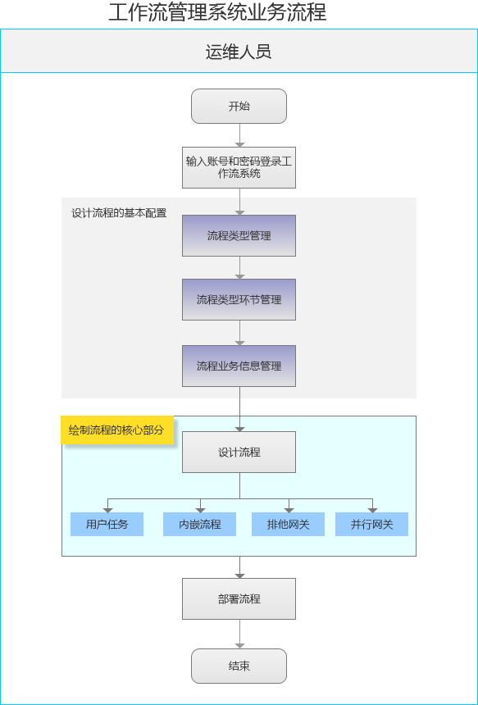

- 接入平台

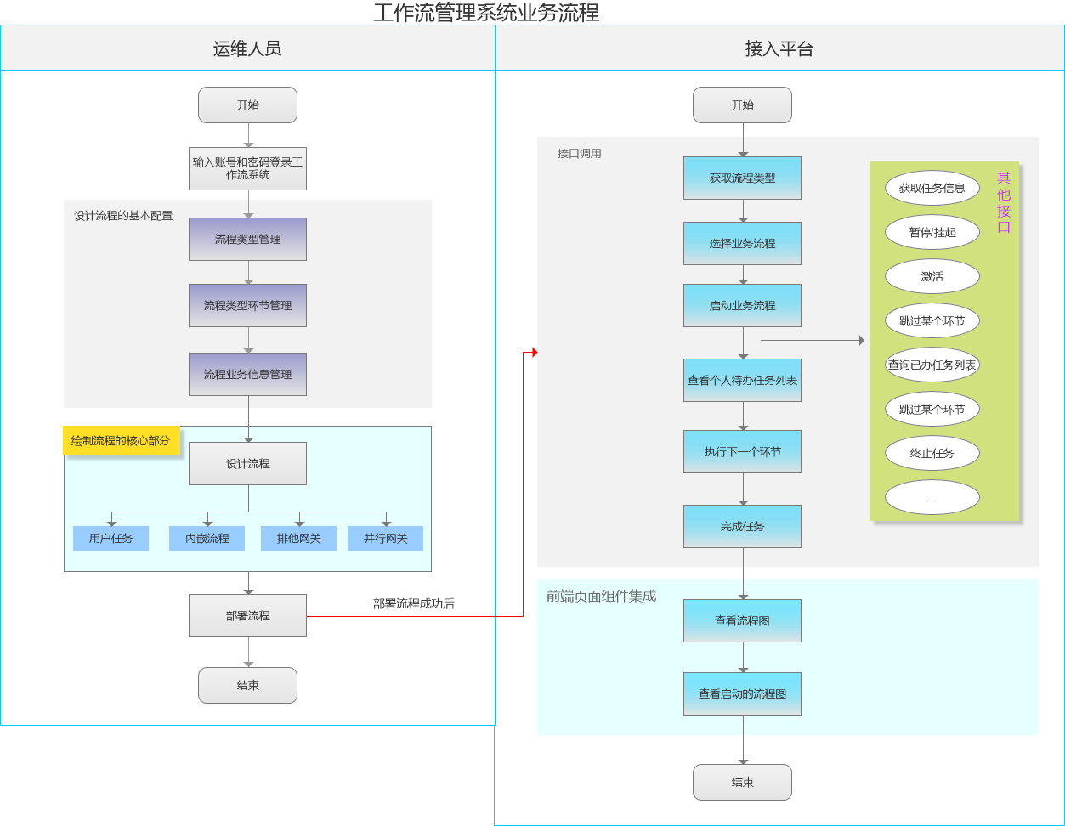

功能构思
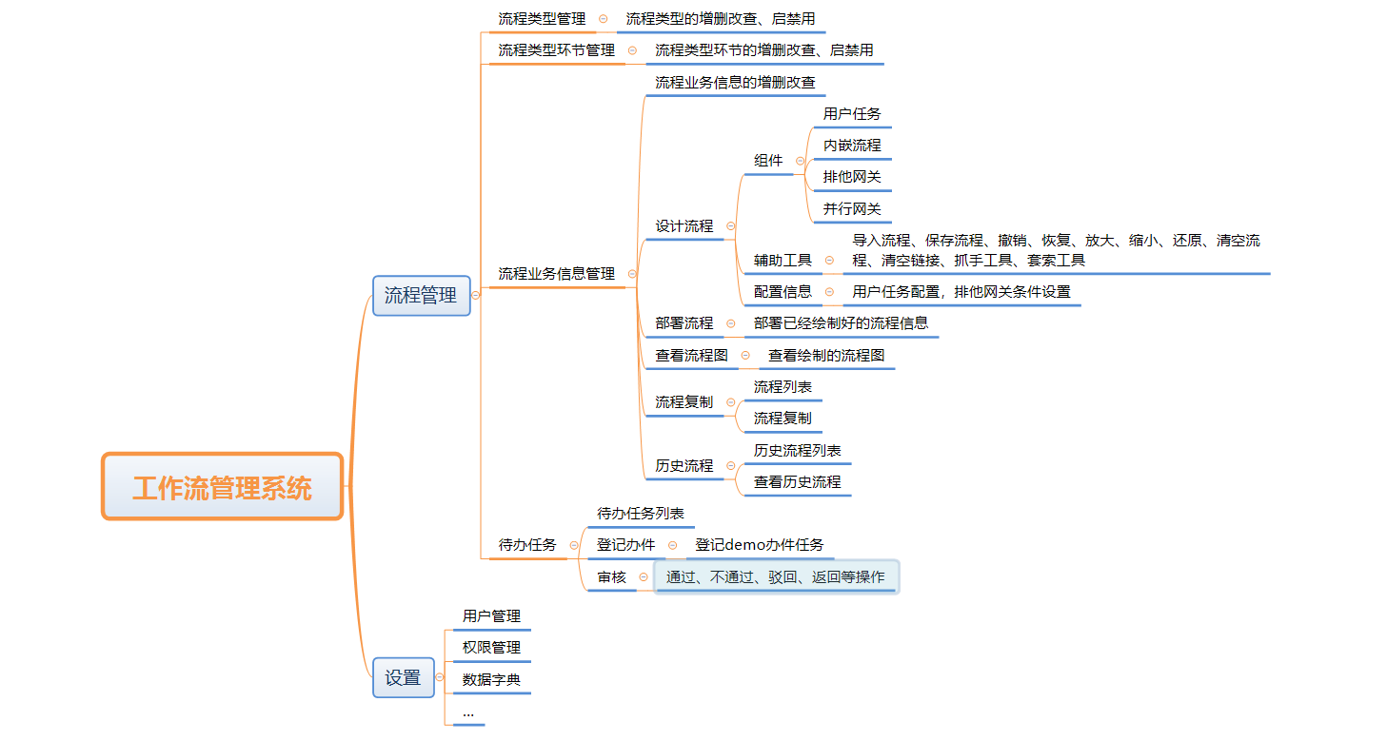

动态审批
根据业务系统对流程审批进行定制化设计，动态地设计符合需求的流程审批，建立一个开放的、标准的，可灵活自定义流程的业务审批平台，适应不同管理信息系统的业务审批需要，把企业各种不同业务的审批全部集中到一个统一的平台窗口中，根据业务实际自定义审批流程，支持条件分支、会签、不固定流程等特性，灵活调整和改变审批路径，实现“动态配置，随需而变”。

数据交互
工作流管理系统在数据交互有流程管理、流程设计、页面展示、接口调用四个方面。
流程管理包含流程类型管理、流程类型环节管理、流程业务信息管理等是运维人员对流程设计前置数据的维护管理。
流程设计功能是工作流的核心。在工作流设计器中可以完成较为复杂流程的设计，通过在流程图中添加节点、动作，再对节点、动作设置相关属性，即完成工作流的设置。
页面展示主要是查看绘制的流程和查看启动的流程图。这2个功能都是采用vue 组件集成、数据接口访问的方式接入到其他服务平台。
接口调用是主要的数据交互方式，从流程的启动、运行、终止、结束以及流程过程中的其他数据的获取等都是通过接口的调用。

产品迭代


技术架构
工作流系统2.0版是基于部门最新研发的微服务架构框架‘微服务基础平台’进行研发的。
- 微服务架构基本概念
微服务架构模式是从SOA架构模式演变过来， 比SOA架构模式粒度更加精细，让专业的人去做专业的事情（专注），目的是提高效率，每个服务与服务之间互不影响，微服务架构中每个服务必须独立部署、互不影响，微服务架构模式体现轻巧、轻量级、适合于互联网公司开发模式。
微服务架构倡导应用程序设计程多个独立、可配置、可运行和可微服务的子服务。服务与服务通讯协议采用Http协议，使用restful风格API形式来进行通讯，数据交换格式轻量级json格式通讯，整个传输过程中，采用二进制，所以http协议可以跨语言平台，并且可以和其他不同的语言进行相互的通讯，所以很多开放平台都采用http协议接口。
- 产品架构鸟瞰图
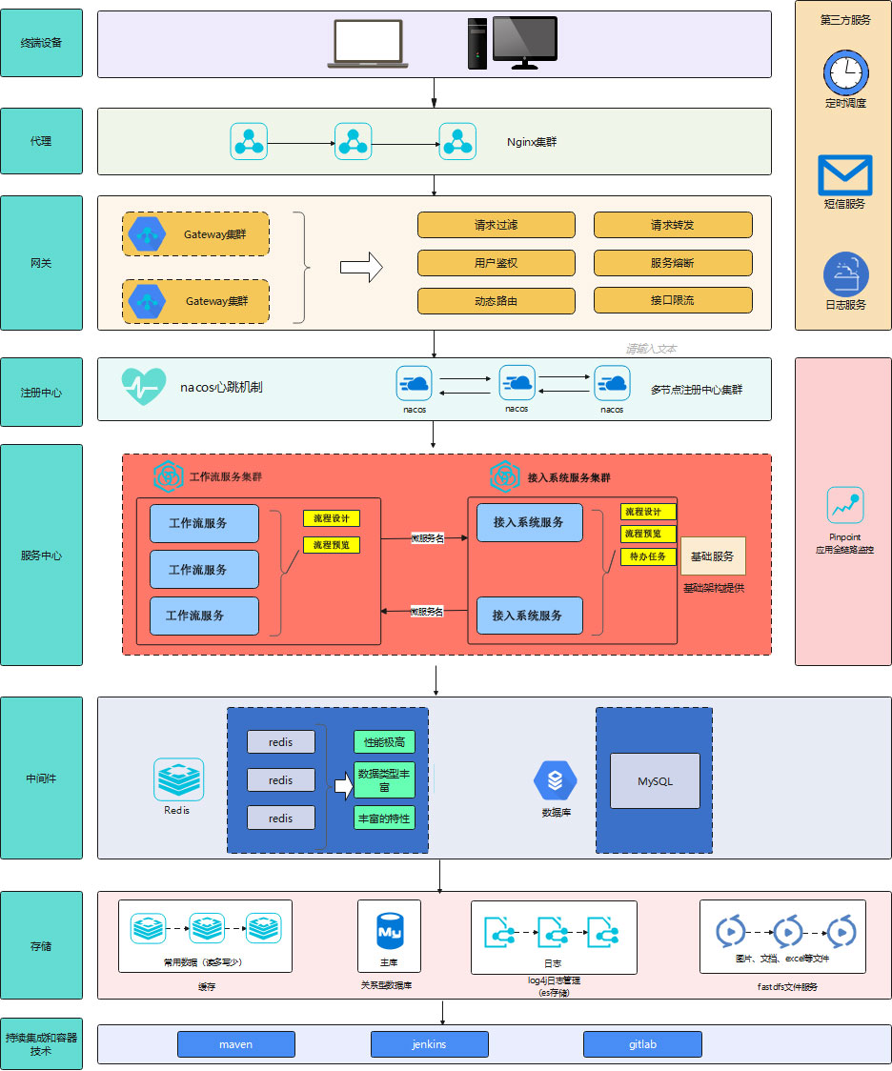

部署规划
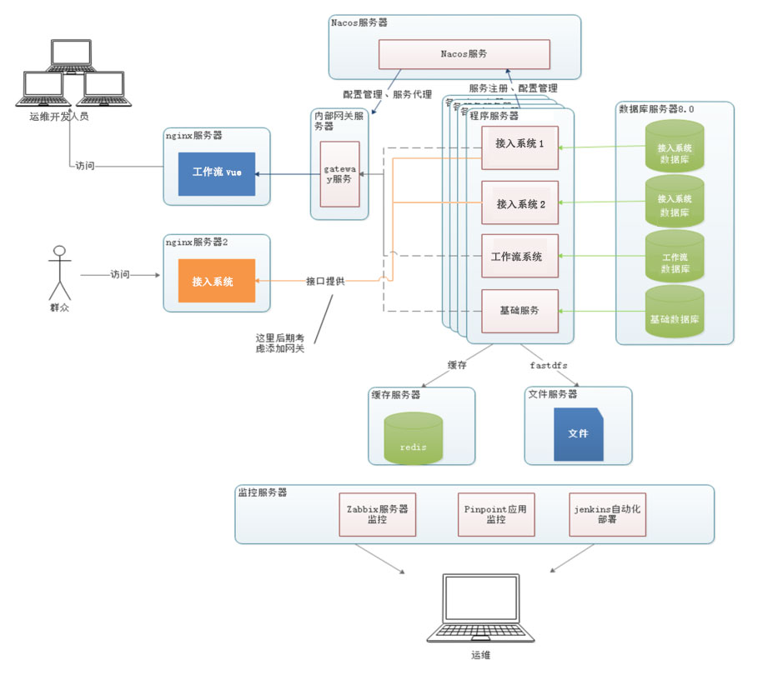

网络规划
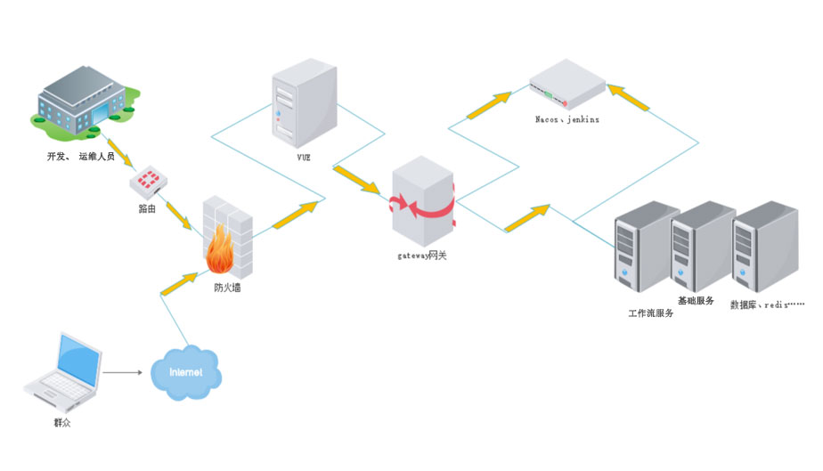

详细需求

工作流管理系统

工作流管理

流程类型管理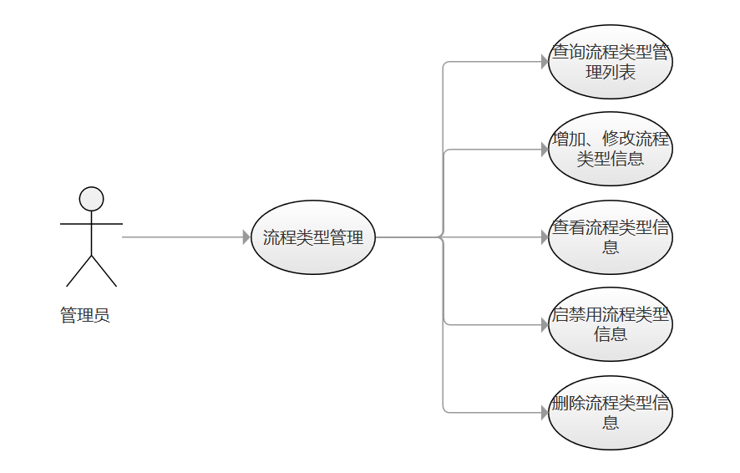

查询流程类型管理列表
用例标识 | A-01-1 | 用例名称 | 查询流程类型管理列表
创建人 | 范奎奎 | 创建日期 | 2021-03-18
用例描述 | 以列表的形式展示所有的流程类型信息  列表显示：序号、所属应用、名称、编码、创建时间、启用状态（操作启禁用）、操作（包括查看、修改、删除）
角色 | 系统管理员
输入假定 | 文本框：名称、编码  下拉框：所属应用
事件流 | - 系统管理员进入流程类型管理页面列表，输入查询条件；  - 点击【搜索】按钮；
输出假定 | - 根据查询条件正常显示出流程类型列表；  - 已经删除的流程类型信息不展示在列表中
算法描述 | 无
备注 | 所属应用：基础支撑-信任授权中得应用管理数据

增加、修改流程类型信息
用例标识 | A-01-2 | 用例名称 | 增加、修改流程类型信息
创建人 | 范奎奎 | 创建日期 | 2021-03-18
用例描述 | 对流程类型数据新增、修改
角色 | 系统管理员
输入假定 | 选择框：*所属应用  文本框：*名称（长度不大于20），*编码（唯一性校验，长度不大于20）  多文本：备注（长度不大于500）
事件流 | - 系统管理员点击列表左上方的【新增】按钮或者列表中的【修改】按钮；  - 填写表单中的必填项;  - 点击保存系统对输入数据进行校验；  - 校验失败，给出失败原因提示；  3、校验成功，保存流程类型数据，并给出结果提示；
输出假定 | - 流程类型数据保存成功；  - 流程类型数据保存失败，页面提示错误的原因
算法描述 | 无
备注 | 【*】必填项验证  所属应用：基础支撑-信任授权中得应用管理数据  名称：流程类型的名称  编码：流程类型的编码，唯一  备注：对流程类型做进一步的说明

查看流程类型信息
用例标识 | A-01-3 | 用例名称 | 查看流程类型信息
创建人 | 范奎奎 | 创建日期 | 2021-03-18
用例描述 | 查看详细的流程类型信息
角色 | 系统管理员
输入假定 | 无
事件流 | - 在接入系统流程类型管理中点击【查看】按钮  2、展示在接入系统的详细内容
输出假定 | 页面内容为：所属应用、名称、编码、备注
算法 | 无
备注

启禁用流程类型信息
用例标识 | A-01-4 | 用例名称 | 启禁用流程类型信息
创建人 | 范奎奎 | 创建日期 | 2021-03-18
用例描述 | 系统管理员启禁用流程类型信息
角色 | 系统管理员
输入假定 | 无
事件流 | - 在流程类型管理列表中点击【启禁用】按钮  - 系统提示是否确定启禁用当前流程类型信息  - 点击确定，启禁用当前流程类型信息  - 点击取消，退出启禁用提示框
输出假定 | - 流程类型信息被启禁用  - 流程类型信息启禁用失败，提示失败的原因
算法 | 无
备注

删除流程类型信息
用例标识 | A-01-5 | 用例名称 | 删除流程类型信息
创建人 | 范奎奎 | 创建日期 | 2021-03-18
用例描述 | 系统管理员删除流程类型信息
角色 | 系统管理员
输入假定 | 无
事件流 | - 在流程类型管理列表中点击【删除】按钮  - 系统提示是否确定删除当前流程类型信息  - 点击确定，删除当前流程类型信息  - 点击取消，关闭删除提示框
输出假定 | - 流程类型信息被删除  - 流程类型信息删除失败，提示失败的原因
算法 | 无
备注

流程类型环节管理
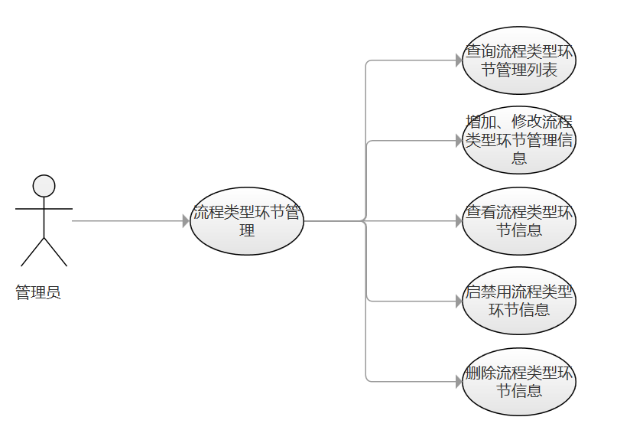

查询流程类型环节管理列表
用例标识 | A-02-1 | 用例名称 | 查询流程类型环节管理列表
创建人 | 范奎奎 | 创建日期 | 2021-03-18
用例描述 | 以列表的形式流程类型环节信息  列表显示：序号、所属类型、名称、编码、创建时间、启用状态（操作启禁用）、操作（包括查看、修改、删除）
角色 | 系统管理员
输入假定 | 文本框：名称（流程类型环节名称）、编码（流程类型环节编码）  选择框：流程类型（流程类型管理中的未删除、已启用数据）
事件流 | 1、系统管理员进入流程类型环节管理列表，输入查询条件；  2、点击【搜索】按钮；  3、系统校验查询条件是否合法；  4、校验失败，给出错误原因提示；  5、校验成功，返回查询列表数据。
输出假定 | 1、校验失败，给出错误原因提示；  2、校验成功，返回查询列表数据。
算法描述 | 无
备注 | 选择框：流程类型（流程类型管理中的未删除、已启用数据）名称（流程类型环节名称）  编码（流程类型环节编码）

增加、修改流程类型环节管理信息
用例标识 | A-02-2 | 用例名称 | 增加、修改流程类型环节管理信息
创建人 | 范奎奎 | 创建日期 | 2021-03-18
用例描述 | 对流程类型环节数据的新增、修改
角色 | 系统管理员
输入假定 | 文本框：*名称（长度为1-20）、*编码（长度为1-200）、*环节操作(请求地址)（长度为1-250）  多文本：备注（长度不大于800）
事件流 | 1、系统管理员点击流程类型环节列表左上方的【新增】按钮或者列表中的【修改】按钮；  2、填写表单中的必填项;  3、点击【确定】按钮，系统对用户输入数据进行校验；  4、校验失败，给出失败原因提示；  5、校验成功，调用后天新增接口保存数据到数据库，并返回新增结果，
输出假定 | 1、流程类型环节数据保存成功；  2、流程类型环节数据保存失败，页面提示错误的原因
算法描述 | 无
备注 | 【*】必填项验证  名称：流程类型环节名称  编码：流程类型环节编码  环节操作(请求地址)：环节进行的操作  备注：对流程类型环节的说明

查看流程类型环节信息
用例标识 | A-02-3 | 用例名称 | 查看流程类型环节信息
创建人 | 范奎奎 | 创建日期 | 2021-03-18
用例描述 | 查看详细的流程类型环节信息
角色 | 系统管理员
输入假定 | 无
事件流 | 1、在流程类型环节管理列表中点击【查看】按钮  2、展示流程类型环节的详细内容
输出假定 | 页面内容为：名称、编码、所属类型、环节操作(请求地址)、备注
算法 | 无
备注 | 数据库密码不显示。

启禁用流程类型环节信息
用例标识 | A-02-4 | 用例名称 | 启禁用流程类型环节信息
创建人 | 范奎奎 | 创建日期 | 2021-03-18
用例描述 | 系统管理员启禁用流程类型环节信息
角色 | 系统管理员
输入假定 | 无
事件流 | 1、在流程类型环节管理列表中点击【启禁用】按钮  2、系统提示是否确定启禁用当前流程类型环节信息  3、点击确定，启禁用当前流程类型环节信息  4、点击取消，退出启禁用提示框
输出假定 | 1、流程类型环节信息被启禁用  2、流程类型环节信息启禁用失败，提示失败的原因
算法 | 无
备注

删除流程类型环节信息
用例标识 | A-02-5 | 用例名称 | 删除流程类型环节信息
创建人 | 范奎奎 | 创建日期 | 2021-03-18
用例描述 | 系统管理员删除流程类型环节信息
角色 | 系统管理员
输入假定 | 无
事件流 | 1、在流程类型环节管理列表中点击【删除】按钮  2、系统提示是否确定删除当前流程类型环节信息  3、点击确定，删除当前流程类型环节信息  4、点击取消，关闭删除提示框
输出假定 | 1、流程类型环节信息被删除  2、流程类型环节信息删除失败，提示失败的原因
算法 | 无
备注

流程业务信息管理
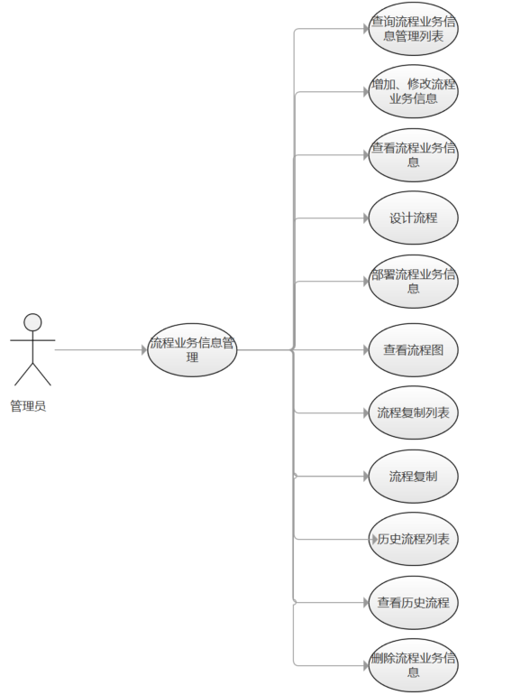

查询流程业务信息管理列表
用例标识 | A-02-1 | 用例名称 | 查询流程业务信息管理列表
创建人 | 范奎奎 | 创建日期 | 2021-03-18
用例描述 | 以列表的形式展示流程业务信息的数据库信息  列表显示：序号、所属区划、所属组织机构、流程名称、流程编码、办理时限、所属类型、设计标识、新增时间、操作（包括查看、修改、删除、设计流程、部署、查看流程图、流程复制、历史流程）
角色 | 系统管理员
输入假定 | 文本框：流程名称（不大于50个字符）、流程编码（不大于50个字符）  选择框：所属应用（基础支撑-信任授权中的应用管理数据）、所属区划（基础支撑-信任授权中的区划管理数据）、所属机构（基础支撑-信任授权中的机构管理数据）
事件流 | 1、系统管理员进入流程业务信息管理列表，输入查询条件；  2、点击【搜索】按钮；
输出假定 | 1、搜索录入的流程业务信息管理的列表数据；  2、已经删除的流程业务信息不展示在列表中
算法描述 | 无
备注 | 所属应用：基础支撑-信任授权中的应用管理数据  所属区划：基础支撑-信任授权中的区划管理数据  所属机构：基础支撑-信任授权中的机构管理数据

增加、修改流程业务信息
用例标识 | A-02-2 | 用例名称 | 增加、修改流程业务信息
创建人 | 范奎奎 | 创建日期 | 2021-03-18
用例描述 | 对流程业务数据的新增、修改
角色 | 系统管理员
输入假定 | 文本框：*流程名称（长度为1-50个字符）、*流程编码（长度为1-50个字符）  下列选择框：*所属区划（基础支撑-信任授权中的区划管理数据）、*所属组织机构（基础支撑-信任授权中的机构管理数据）、*所属应用（基础支撑-信任授权中的应用管理数据）、*所属流程类型（流程类型管理中未删除、已启用数据）  数字输入框：*办理类型（1-999之间整数）  多文本：备注（长度不大于1000）
事件流 | 1、系统管理员点击流程业务列表左上方的【新增】按钮或者列表中的【修改】按钮；  2、填写表单中的必填项;  3、编辑【确定】按钮，系统对用户输入进行校验；  4、校验失败，给出失败原因信息提示；  5、校验成功，调用后台保存接口数据入库，给出操作结果提示。
输出假定 | 1、流程业务数据保存成功；  2、流程业务数据保存失败，页面提示错误的原因
算法描述 | 无
备注 | 【*】必填项验证  所属应用：基础支撑-信任授权中的应用管理数据  所属区划：基础支撑-信任授权中的区划管理数据  所属机构：基础支撑-信任授权中的机构管理数据  所属流程类型：流程类型管理中未删除、已启用数据  流程名称：办理流程的名称  流程编码：办理流程的编码  办理时限：流程办理的时限  备注：对流程做进一步的解释

查看流程业务信息
用例标识 | A-02-3 | 用例名称 | 查看流程业务信息
创建人 | 范奎奎 | 创建日期 | 2021-03-18
用例描述 | 查看详细的流程业务信息
角色 | 系统管理员
输入假定 | 无
事件流 | 1、在流程业务管理列表中点击【查看】按钮  2、展示在流程业务的详细内容
输出假定 | 页面内容为：所属区划、所属组织机构、流程名称、流程编码、办理时限、所属应用、所属流程类型、备注
算法 | 无
备注

设计流程
用例标识 | A-02-4 | 用例名称 | 设计流程
创建人 | 范奎奎 | 创建日期 | 2021-03-18
用例描述 | 系统管理员设计流程信息
角色 | 系统管理员
输入假定 | 无
事件流 | 1、在流程业务管理列表中点击【设计流程】按钮  2、系统弹出流程设计页面
输出假定 | 1、系统弹出流程设计页面
算法 | 无
备注

部署流程业务信息
用例标识 | A-02-5 | 用例名称 | 部署流程业务信息
创建人 | 范奎奎 | 创建日期 | 2021-03-18
用例描述 | 系统管理员删除数据库信息
角色 | 系统管理员
输入假定 | 无
事件流 | 1、在流程业务信息管理列表中点击【部署】按钮  2、系统提示是否确定部署当前流程信息吗  3、点击确定，部署当前业务流程信息  4、点击取消，关闭删除提示框
输出假定 | 1、流程业务信息部署成功  2、流程业务信息部署失败，提示失败的原因
算法 | 无
备注

查看流程图
用例标识 | A-02-3 | 用例名称 | 查看流程图
创建人 | 范奎奎 | 创建日期 | 2021-03-18
用例描述 | 查看详细的流程业务信息
角色 | 系统管理员
输入假定 | 无
事件流 | 1、在流程业务管理列表中点击【查看流程图】按钮  2、弹出流程图预览页面，展示流程图详细内容
输出假定 | 流程图预览页面，包含流程图设计时的所有结点流程信息
算法 | 无
备注

流程复制列表
用例标识 | A-02-2 | 用例名称 | 流程复制列表
创建人 | 范奎奎 | 创建日期 | 2021-03-18
用例描述 | 管理员进入流程复制列表
角色 | 系统管理员
输入假定 | 无
事件流 | 1、在流程业务管理列表中点击【流程复制】按钮  2、弹出流程复制列表页面  3、输入查询条件流程名称，点击【搜索按钮】  4、系统根据查询条件展示符合条件的流程列表  5、点击【重置】按钮  6、重置流程名称查询输入框，并刷新列表
输出假定 | 弹出流程复制列表页面
算法描述 | 无
备注 | 无

流程复制
用例标识 | A-02-3 | 用例名称 | 流程复制
创建人 | 范奎奎 | 创建日期 | 2021-03-18
用例描述 | 复制流程，复制前流程变为历史流程
角色 | 系统管理员
输入假定 | 无
事件流 | 1、在流程复制列表中点击【流程复制】按钮  2、系统弹出是否确认复制警告对话框  3、点击确定，系统复制当前流程  4、点击取消，关系警告对话框
输出假定 | 1、复制前流程变为历史流程，在历史流程中可查看  2、选中流程复制为当前流程
算法 | 无
备注 | 无

历史流程列表
用例标识 | A-02-4 | 用例名称 | 历史流程列表
创建人 | 范奎奎 | 创建日期 | 2021-03-18
用例描述 | 系统管理员启禁用数据库信息
角色 | 系统管理员
输入假定 | 无
事件流 | 1、在流程业务管理列表中点击【历史流程】按钮  2、弹出历史流程列表页面
输出假定 | 弹出历史流程列表页面
算法 | 无
备注

查看历史流程
用例标识 | A-02-5 | 用例名称 | 查看历史流程
创建人 | 范奎奎 | 创建日期 | 2021-03-18
用例描述 | 系统管理员查看历史流程
角色 | 系统管理员
输入假定 | 无
事件流 | 1、在业务历史流程信息列表中点击【查看】按钮  2、点击查看按钮，新窗口打开流程查看页面
输出假定 | 在新窗口打开流程查看页面
算法 | 无
备注

删除流程业务信息
用例标识 | A-02-5 | 用例名称 | 删除流程业务信息
创建人 | 范奎奎 | 创建日期 | 2021-03-18
用例描述 | 系统管理员删除流程业务信息
角色 | 系统管理员
输入假定 | 无
事件流 | 1、在流程业务管理列表中点击【删除】按钮  2、系统提示是否确定删除当前流程业务信息  3、点击确定，删除当前流程业务信息  4、点击取消，关闭删除提示框
输出假定 | 1、流程业务信息被删除  2、流程业务信息删除失败，提示失败的原因
算法 | 无
备注

待办任务
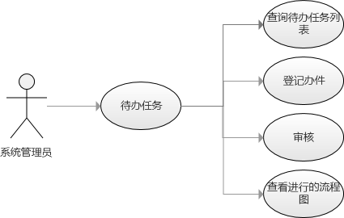

查询待办任务列表
用例标识 | A-04-1 | 用例名称 | 查询待办任务列表
创建人 | 吴新新 | 创建日期 | 2021-03-18
用例描述 | 以列表的形式展示当前登录人审批记录的待办任务信息  列表显示：序号、办件编号、项目名称、申请人、审批环节、开始时间、操作（包括审核、查看进行的流程图）
角色 | 系统管理员
输入假定 | 文本框：数据库名称
事件流 | 1、系统管理员进入待办任务列表，输入查询条件；  2、点击【搜索】按钮；
输出假定 | 1、搜索需要办理的待办任务列表数据；  2、已经完成的办理信息不展示在列表中
算法描述 | 无
备注 | 办件编号：为后台程序自动生成  项目名称：自定义的名称、申请人：是流程启动的人员、审批环节：当前任务办理所在的环节信息。  当前待办任务功能菜单，只是作为demo使用，具体使用采用他服务平台对接接口调用的方式办理。

登记办件
用例标识 | A-04-2 | 用例名称 | 登记办件
创建人 | 吴新新 | 创建日期 | 2021-03-18
用例描述 | 流程启动所需要的办件信息登记
角色 | 系统管理员
输入假定 | 文本框：*项目名称（项目名称长度为1-200）、*申请人（申请人长度为1-200）  下列选择框：流程
事件流 | 1、系统管理员打开待办任务菜单、点击列表左上方的【新增】按钮；  2、填写表单中的必填项;  3、保存办件登记基础数据；
输出假定 | 1、办件登记数据保存成功，并流程启动成功；  2、办件登记数据保存失败，页面提示错误的原因
算法描述 | 无
备注 | 【*】必填项验证  项目名称：文本框，根据实际需求规范填写。  申请人：当前办件登记的办理人  流程：流程为流程业务信息管理列表中新增的流程信息，只有流程处于启用状态并且已经完成部署。  备注：当前办件信息的登记、只作为demo使用，具体使用采用其他服务平台对接接口调用的方式办理。

审核
用例标识 | A-04-3 | 用例名称 | 启禁用数据库信息
创建人 | 吴新新 | 创建日期 | 2021-03-18
用例描述 | 当前办理人审核办理的任务信息
角色 | 当前办理人
输入假定 | 文本框：办理参数键、办理参数值  单选按钮：办理动作  文本域：办理意见
事件流 | 1、在待办任务列表中点击【审核】按钮  2、系统打开办件信息的审核页面  3、填写必填信息后  3、点击确定，审核当前办件任务  4、点击取消，关闭办件信息审核页面
输出假定 | 1、当前办件任务办理完成，进入下一个环节  2、办理失败，提示失败的原因
算法 | 无
备注 | 审核页面的办理动作，由通过、不通过、驳回、退回。其中的驳回和退回 是与绘制流程图的驳回和退回节点设置的，审核人不能决定驳回和退回到某一个环节。  办理参数键：是执行下一个环节所设置的参数key  办理参数值：是执行下一个环节所设置的参数value

查看进行的流程图
用例标识 | A-04-4 | 用例名称 | 查看进行的流程图
创建人 | 吴新新 | 创建日期 | 2021-03-18
用例描述 | 查看当前办理的办件项目办理情况
角色 | 办理人
输入假定 | 无
事件流 | 1、在待办管理列表中点击【查看进行的流程图】按钮  2、浏览器新页面打开办件审批的情况
输出假定 | 页面展示当前点击的办件办理情况信息
算法 | 无
备注 | 其他服务平台的对接可以使用组件集成的方式查看进行的流程图信息

工作流设计器
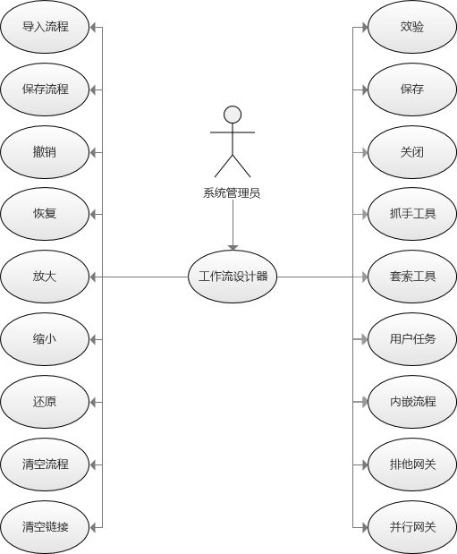

导入流程
用例标识 | A-05-1 | 用例名称 | 导入流程
创建人 | 吴新新 | 创建日期 | 2021-03-18
用例描述 | 导入.bpmn格式的流程文件
角色 | 系统管理员
输入假定 | 文件选择器：导入流程
事件流 | 1、系统管理员打开【流程业务信息管理】菜单，点击列表中的【设计流程】按钮  2、点击左上角的【导入流程】按钮  3、选择设计好的以.bpmn结尾的流程文件
输出假定 | - 工作流设计器中以图形的方式展示导入的流程文件  - 导入失败，提示失败的原因
算法 | 无
备注 | - 不是以.bpmn结尾的流程文件，导入提示上传文件只能是bpmn格式!  - 导入成功的流程文件，在工作流设计器中可以进行修改、查看等操作

保存流程
用例标识 | A-05-2 | 用例名称 | 保存流程
创建人 | 吴新新 | 创建日期 | 2021-03-18
用例描述 | 将设计好的流程信息，以.bpmn格式文件保存到本地
角色 | 系统管理员
输入假定 | 无
事件流 | 1、系统管理员打开【流程业务信息管理】菜单，点击列表中的【设计流程】按钮  2、点击左上角的【保存流程】按钮  3、工作流设计器设计好的流程以.bpmn结尾的文件保存到本地
输出假定 | 1、本地生成.bpmn结尾的流程文件  2、保存流程文件失败，提示失败的原因
算法 | 无
备注 | 1、以.bpmn结尾的流程文件保存到本地，不要随意修改流程文件后缀，可以修改流程文件名称。  2、保存成功的流程文件，可以在工作流设计器中左上角的【导入流程】，导入流程文件进行还原。

撤销
用例标识 | A-05-3 | 用例名称 | 撤销
创建人 | 吴新新 | 创建日期 | 2021-03-18
用例描述 | 撤销当前设计的流程步骤，还原到上一步
角色 | 系统管理员
输入假定 | 无
事件流 | 1、系统管理员打开【流程业务信息管理】菜单，点击列表中的【设计流程】按钮  2、点击左上角的【撤销】按钮  3、还原到上一步的设计流程步骤
输出假定 | 工作流设计器中还原到上一步的设计流程步骤
算法 | 无
备注 | 对应用户任务中设置的配置信息，无法使用撤销还原到上一步，只能针对设计器中绘制的组件（图形）。  同时支持快捷键Ctrl + Z进行撤销操作

恢复
用例标识 | A-05-4 | 用例名称 | 导入流程
创建人 | 吴新新 | 创建日期 | 2021-03-18
用例描述 | 撤销后，再次恢复到撤销前的步骤
角色 | 系统管理员
输入假定 | 无
事件流 | 1、系统管理员打开【流程业务信息管理】菜单，点击列表中的【设计流程】按钮  2、点击左上角的【恢复】按钮  3、设计器中的流程恢复到撤销前的步骤
输出假定 | 设计器中的流程恢复到撤销前的步骤
算法 | 无
备注 | 对应用户任务中设置的配置信息，无法恢复到撤销前的步骤，只能针对设计器中绘制的组件（图形）。  同时支持快捷键Ctrl + Y进行恢复操作

放大
用例标识 | A-05-5 | 用例名称 | 放大
创建人 | 吴新新 | 创建日期 | 2021-03-18
用例描述 | 将设计好的工作流图形进行放大展示
角色 | 系统管理员
输入假定 | 无
事件流 | 1、系统管理员打开【流程业务信息管理】菜单，点击列表中的【设计流程】按钮  2、点击左上角的【放大】按钮  3、设计的流程文件放大展示
输出假定 | 设计的流程文件放大展示
算法 | 无
备注 | 支持快捷键Ctrl + +或者Ctrl +鼠标滚轮往上滚动 进行放大操作。

缩小
用例标识 | A-05-6 | 用例名称 | 缩小
创建人 | 吴新新 | 创建日期 | 2021-03-18
用例描述 | 将设计好的工作流图形进行缩小展示
角色 | 系统管理员
输入假定 | 无
事件流 | 1、系统管理员打开【流程业务信息管理】菜单，点击列表中的【设计流程】按钮  2、点击左上角的【缩小】按钮  3、设计的流程文件缩小展示
输出假定 | 设计的流程文件缩小展示
算法 | 无
备注 | 支持快捷键Ctrl - -或者Ctrl +鼠标滚轮往下滚动 进行缩小操作。

还原
用例标识 | A-05-7 | 用例名称 | 还原
创建人 | 吴新新 | 创建日期 | 2021-03-18
用例描述 | 设计好的工作流图形放大或缩小展示后，还原到初始化的大小
角色 | 系统管理员
输入假定 | 无
事件流 | 1、系统管理员打开【流程业务信息管理】菜单，点击列表中的【设计流程】按钮  2、点击左上角的【还原】按钮  3、设计好的工作流图形放大或缩小展示后，还原到初始化的大小
输出假定 | 设计好的工作流图形放大或缩小展示后，还原到初始化的大小
算法 | 无
备注 | 支持快捷键Ctrl + 0进行还原操作。

清空流程
用例标识 | A-05-8 | 用例名称 | 清空流程
创建人 | 吴新新 | 创建日期 | 2021-03-18
用例描述 | 将设计好的工作流图形清空，恢复到初始化状态
角色 | 系统管理员
输入假定 | 无
事件流 | 1、系统管理员打开【流程业务信息管理】菜单，点击列表中的【设计流程】按钮  2、点击左上角的【清空流程】按钮  3、页面弹框提示“是否确认清空所有流程图吗?”  4、点击确定，设计的流程恢复到初始化状态  5、点击取消，弹框关闭，页面不做任何处理。
输出假定 | 设计好的工作流图形清空，恢复到初始化状态
算法 | 无
备注 | 注意：清空流程后，无法恢复到之前设计流程，请慎重清空。

清空链接
用例标识 | A-05-9 | 用例名称 | 清空链接
创建人 | 吴新新 | 创建日期 | 2021-03-18
用例描述 | 将设计好的工作流图形所有的连线清空
角色 | 系统管理员
输入假定 | 无
事件流 | 1、系统管理员打开【流程业务信息管理】菜单，点击列表中的【设计流程】按钮  2、点击左上角的【清空链接】按钮  3、页面弹框提示“是否确认清空所有链接吗?”  4、点击确定，设计好的工作流图形所有的连线清空  5、点击取消，弹框关闭，页面不做任何处理。
输出假定 | 设计好的工作流图形连线清空，重新绘制组件之间的连线
算法 | 无
备注 | 注意：清空链接后，无法恢复到之前设计流程链接，请慎重清空。

校验
用例标识 | A-05-10 | 用例名称 | 校验
创建人 | 吴新新 | 创建日期 | 2021-03-18
用例描述 | 将设计好的工作流图形绘制规范以及用户任务配置等信息进行校验。
角色 | 系统管理员
输入假定 | 无
事件流 | 1、系统管理员打开【流程业务信息管理】菜单，点击列表中的【设计流程】按钮  2、点击右上角的【校验】按钮  3、校验绘制的流程图是否符合规范  4、校验绘制的组件是否符合规范  5、校验用户任务必填的信息
输出假定 | 1、校验通过，提示校验通过提示  2、校验失败，提示具体失败的原因
算法 | 无
备注 | 请正确绘制流程图，随意绘制，可能导致无法校验通过。

保存
用例标识 | A-05-11 | 用例名称 | 保存
创建人 | 吴新新 | 创建日期 | 2021-03-18
用例描述 | 将设计好的工作流图形数据保存到数据库中
角色 | 系统管理员
输入假定 | 无
事件流 | 1、系统管理员打开【流程业务信息管理】菜单，点击列表中的【设计流程】按钮  2、点击左右角的【保存】按钮  3、页面弹框提示“是否确认保存吗?”  4、点击确定，设计好的工作流图形数据保存到数据库  5、点击取消，弹框关闭，页面不做任何处理。
输出假定 | 1、保存成功，数据保存到数据库。当前浏览器窗口关闭，返回到流程业务信息管理列表  2、保存失败，提示具体失败的原因
算法 | 无
备注 | 执行保存操作时，会先校验流程图绘制以及数据的规范性和必填。

关闭
用例标识 | A-05-12 | 用例名称 | 关闭
创建人 | 吴新新 | 创建日期 | 2021-03-18
用例描述 | 关闭当前浏览器窗口，返回到流程业务信息管理列表
角色 | 系统管理员
输入假定 | 无
事件流 | 1、系统管理员打开【流程业务信息管理】菜单，点击列表中的【设计流程】按钮  2、点击左右角的【关闭】按钮  3、页面弹框提示“是否确认关闭当前窗口吗?”  4、点击确定，关闭当前窗口  5、点击取消，弹框关闭，页面不做任何处理。
输出假定 | 关闭当前浏览器窗口，返回到流程业务信息管理列表
算法 | 无
备注 | 关闭窗口之前，确认绘制的流程图是否已经保存。

抓手工具
用例标识 | A-05-13 | 用例名称 | 抓手工具
创建人 | 吴新新 | 创建日期 | 2021-03-18
用例描述 | 可随意移到工作流设计流程的位置
角色 | 系统管理员
输入假定 | 无
事件流 | 1、系统管理员打开【流程业务信息管理】菜单，点击列表中的【设计流程】按钮  2、点击左上角的【抓手工具】按钮  3、拖动页面，随意移动流程的位置
输出假定 | 可随意移到工作流设计流程的位置，方便流程过长导致无法完整的查看和编辑组件
算法 | 无
备注 | 不点击【抓手工具】按钮，也可以长按鼠标左键，进行拖动页面

套索工具
用例标识 | A-05-14 | 用例名称 | 套索工具
创建人 | 吴新新 | 创建日期 | 2021-03-18
用例描述 | 选中多个组件，同时进行操作（如删除、移动）
角色 | 系统管理员
输入假定 | 无
事件流 | 1、系统管理员打开【流程业务信息管理】菜单，点击列表中的【设计流程】按钮  2、点击左上角的【套索工具】按钮  3、页面套索多个组件
输出假定 | 套索多个组件，可删除、移动的操作
算法 | 无
备注 | 套索多个组件必须点击【套索工具】按钮，出现 + 符号，才能进行套索组件。

用户任务
用例标识 | A-05-15 | 用例名称 | 用户任务
创建人 | 吴新新 | 创建日期 | 2021-03-18
用例描述 | 设置环节的用户任务，包括环节名称、环节显示名称、环节的办理时限、环节办理类型、人员设定类型、办理人、办理岗位、驳回环节、退回环节等信息
角色 | 系统管理员
输入假定 | 下列框：显示名称、驳回环节、退回环节  输入框：环节显示名称、办理时限  树结构选择框：办理人、办理岗位、  单选按钮：环节办理类型、人员设定类型
事件流 | 1、系统管理员打开【流程业务信息管理】菜单，点击列表中的【设计流程】按钮  2、从左侧拖拽用户任务到设计器中或者点击开始组件选中追加用户任务按钮  3、点击【用户任务】组件  4、页面右侧显示，当前用户任务的各项配置  5、根据实际需要，填写各项配置
输出假定 | 用户任务组件显示在设计器中，然后点击【用户任务】组件，右侧展示各项配置信息，可填写。
算法 | 无
备注 | 可以绘制多个【用户任务】组件，需要分别各个用户任务配置信息。驳回节点和退回节点选择需要的环节，在设计器中绘制的连接线，可能不够美观，需要重新移动。

内嵌流程
用例标识 | A-05-16 | 用例名称 | 内嵌流程
创建人 | 吴新新 | 创建日期 | 2021-03-18
用例描述 | 设置环节的内嵌流程，包括环节名称、环节显示名称、办理时限、内嵌流程等信息
角色 | 系统管理员
输入假定 | 下列框：环节名称、内嵌流程  输入框：环节显示名称  单选按钮：办理时限
事件流 | 1、系统管理员打开【流程业务信息管理】菜单，点击列表中的【设计流程】按钮  2、从左侧拖拽内嵌流程到设计器中或者点击开始组件选中追加内嵌流程按钮  3、点击【内嵌流程】组件  4、页面右侧显示，当前内嵌流程的各项配置  5、根据实际需要，填写各项配置
输出假定 | 内嵌流程组件显示在设计器中，然后点击【内嵌流程】组件，右侧展示各项配置信息，可填写。
算法 | 无
备注 | 可以绘制多个【内嵌流程】组件，需要分别各个内嵌流程配置信息。内嵌流程只能选择流程节点！  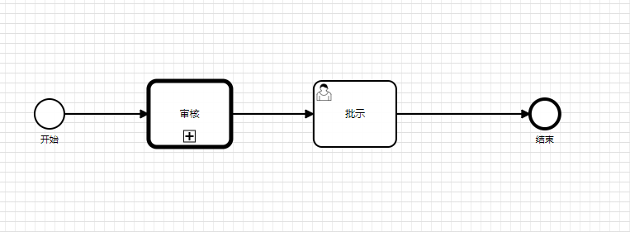

排他网关
用例标识 | A-05-17 | 用例名称 | 排他网关
创建人 | 吴新新 | 创建日期 | 2021-03-18
用例描述 | 设置排他网关，实现流程的分支运行
角色 | 系统管理员
输入假定 | 无
事件流 | 1、系统管理员打开【流程业务信息管理】菜单，点击列表中的【设计流程】按钮  2、从左侧拖拽排他网关到设计器中或者点击开始组件选中追加排他网关按钮
输出假定 | 排他网关组件显示在设计器中
算法 | 无
备注 | 排他网关是使用流程变量决定流程下一步要选择的路径。  注意：  - 排他网关可设置成双出现，也可设置单个出现，开始排他网关，无结束排他网关，如下图。  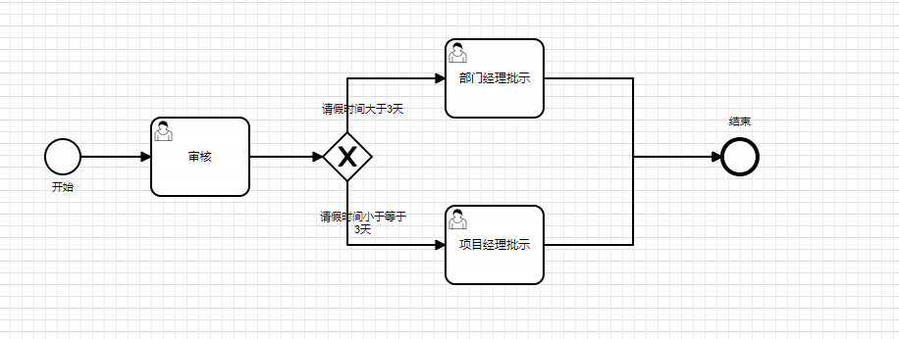  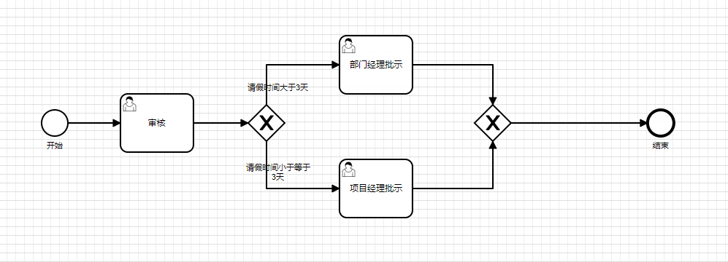  2.点击排他网关连接线，名称显示在流程图中，只作展示，具体需要设置跳转条件。  3.如果需要实现分支的效果，必须使用排他网关，不然默认下一步都执行。

并行网关
用例标识 | A-05-18 | 用例名称 | 并行网关
创建人 | 吴新新 | 创建日期 | 2021-03-18
用例描述 | 设置并行网关，实现流程的并行运行。并行网关它可以将分支为多个路径，也可以合并多个入口路径。
角色 | 系统管理员
输入假定 | 无
事件流 | 1、系统管理员打开【流程业务信息管理】菜单，点击列表中的【设计流程】按钮  2、从左侧拖拽并行网关到设计器中或者点击开始组件选中追加并行网关按钮
输出假定 | 并行网关组件显示在设计器中
算法 | 无
备注 | 注意：  1、并行网关的功能是基于进入和外出的顺序流的：  分支： 并行后的所有外出顺序流，为每个顺序流都创建一个并发分支。  汇聚： 所有到达并行网关，在此等待的进入分支， 直到所有进入顺序流的分支都到达以后， 流程就会通过汇聚网关。  2、并行网关的进入和外出都是使用相同节点标识  3、如果同一个并行网关有多个进入和多个外出顺序流， 它就同时具有分支和汇聚功能。 这时，网关会先汇聚所有进入的顺序流，然后再切分成多个并行分支。  4、并行网关不会解析条件。 即使顺序流中定义了条件，也会被忽略。  5、并行网关可设置成双出现，也可设置单个出现，无开始并行网关，结束并行网关，如下图。  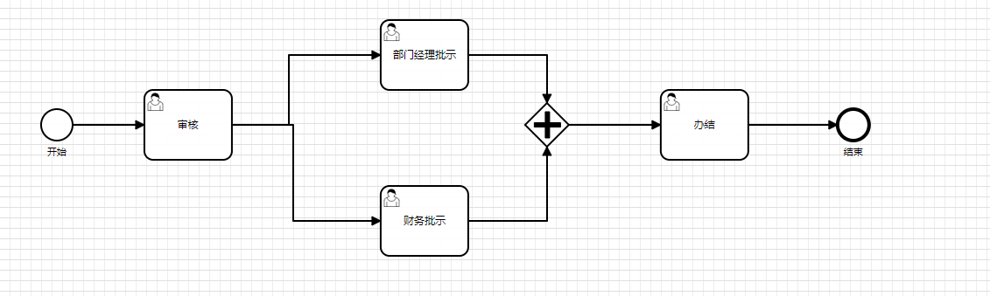  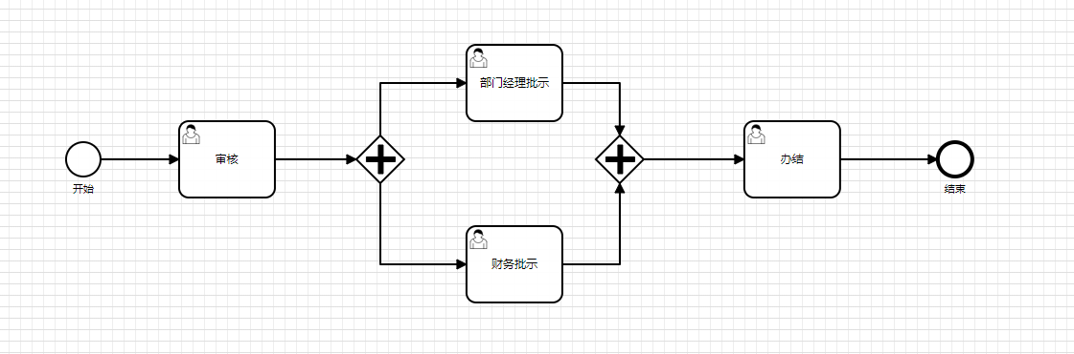

产品基线

产品授权机制

产品授权管理

CPSQ_CPSQ_01
产品安全基线编号：CPSQ_CPSQ_01
安全描述：产品不允许复制部署使用，均需要公司授权才能登录使用。
处置建议：产品发布前检查CaptchaFormAuthenticationFilter类onAccessDenied方法中关于平台是否注册、授权时间是否有效的校验是否放开。

产品功能安全

帐号管理

GNAQ_ZHGL_01
产品安全基线编号：GNAQ_ZHGL_01
安全描述：帐号密码有定期修改策略，且密码必须符合一定的复杂强度控制。
处置建议：
- 修改密码校验规则不少于8位且必须包含字母、数字和特殊字符；
- 建议对于一定时间（比如：一个月）以上没更新密码的用户给予修改密码提示。

GNAQ_ZHGL_02
产品安全基线编号：GNAQ_ZHGL_02
安全描述：帐号密码不能以明文展示，且必须加密传输和存储。
处置建议：
- 使用SM3加密算法对账号密码进行加解密处理后传输。
- 账号密码在入库时应采用MD5加密后入库存储。

GNAQ_ZHGL_03
产品安全基线编号：GNAQ_ZHGL_03
安全描述：帐号密码不能以明文形式配置在文件中（例如：系统配置文件的帐号密码）。
处置建议：使用常用加密算法（如DES）对账号、密码做加密处理，在程序加载配置时进行解密。

GNAQ_ZHGL_04
产品安全基线编号：GNAQ_ZHGL_04
安全描述：在不需要还原口令的场景，必须使用不可逆算法加密。且禁止使用私有加密算法，必须使用公开、安全的标准加密算法。
处置建议：在用户敏感信息需要网络传输时应使用不可逆加密算法对敏感信息加密处理（如MD5）。

GNAQ_ZHGL_05
产品安全基线编号：GNAQ_ZHGL_05
安全描述：密码密文不可通过复制粘贴。
处置建议：客户端密码输入框需禁止用户复制粘贴操作。
附：前端禁止粘贴代码：
在input标签中加入如下代码：
οnpaste="return false" οncοntextmenu="return false" οncοpy="return false" oncut="return false"

GNAQ_ZHGL_06
产品安全基线编号：GNAQ_ZHGL_06
安全描述：用户登录应配置“账户锁定阀值”（密码输入错误次数）。
处置建议：记录用户登陆错误次数，当达到配置的“账户锁定阀值”时禁止登陆，并提示其找管理员解锁。

GNAQ_ZHGL_07
产品安全基线编号：GNAQ_ZHGL_07
安全描述：同一帐号不可同时在多台电脑上（或者同时在多个移动端）进行登录。
处置建议：清除当前登陆用户的已登录session (用户登录时遍历当前在线session，session对应用户信息与当前登入用户一致则清除)。

GNAQ_ZHGL_08
产品安全基线编号：GNAQ_ZHGL_08
安全描述：重命名或删除存在的默认账户，且修改默认账户的默认口令（如：管理员帐号不能为admin，密码123等，防止通过猜测登录系统）。
处置建议：
- 对系统中存在的默认账户进行重命名或删除处理；
- 对账户为admin等的默认账户和密码为123、123456等的弱口令进行排查修改。

GNAQ_ZHGL_09
产品安全基线编号：GNAQ_ZHGL_09
安全描述：只有系统合法用户才能登录系统，及帐号密码均正确或CA密码正确才能登录（被禁用、锁定、删除的用户无法登录）。
处置建议：用户登录由服务端鉴权，鉴权成功后才能登入系统，对登入异常的请求给予相应的异常提示。

GNAQ_ZHGL_10
产品安全基线编号：GNAQ_ZHGL_10
安全描述：设置验证码防止暴力破解，且不可使用已过期的验证码成功登录系统（具体见验证码管理）。
处置建议：
- 对存入缓存或session中的验证码设置过期时间；
- 当前验证码验证后服务端必须清空。

GNAQ_ZHGL_11
产品安全基线编号：GNAQ_ZHGL_11
安全描述：cookie中不可明文显示了帐号密码信息或直接不显示。
处置建议：
- cookie中不存储账户、密码等敏感信息；
- 如确有必要则在存储前对要存储的敏感信息进行加密。

GNAQ_ZHGL_12
产品安全基线编号：GNAQ_ZHGL_12
安全描述：登录失败时不能精确提示“用户名错误”，“密码错误”。
处置建议：
- 系统登录错误提醒统一修改为“用户名或密码错误！”

身份认证

GNAQ_SFRZ_01
产品安全基线编号：GNAQ_SFRZ_01
安全描述：身份认证不可以绕过，不能通过输入绝对路径登录系统或者打开非公共页面。
处置建议：系统对请求进行拦截鉴权，鉴权失败返回错误页面。

GNAQ_SFRZ_02
产品安全基线编号：GNAQ_SFRZ_02
安全描述：用户退出系统后应删除所有鉴权标记，不可使用后退键在不需输入口令的情况下直接进入系统或者是进入非公共页面。
处置建议：
- 统一登录框架：调用统一登录提供的退出方法；
- shiro框架：调用logout.do方法（Subject执行退出操作（清空会员信息） --> SecurityManager执行退出操作（记住我退出、清空session） --> Realm执行退出操作（清空缓存如认证信息、授权信息））。

GNAQ_SFRZ_03
产品安全基线编号：GNAQ_SFRZ_03
安全描述：对用户的最终认证处理过程必须在服务器端进行。
处置建议：用户登陆鉴权由服务端控制。

GNAQ_SFRZ_04
产品安全基线编号：GNAQ_SFRZ_04
安全描述：Web应用程序使用业界主流的web容器（Apache、Tomcat、jboss、weblogic、nginx、jetty、resin、websphere、IIS）的会话标识生成机制生成会话标识（例如：使用tomcat，会话标识取为jsessionid）。
处置建议：使用业界主流的web容器的会话标识生成机制生成会话标识。

GNAQ_SFRZ_05
产品安全基线编号：GNAQ_SFRZ_05
安全描述：用户登录认证通过后必须更换会话标识，以防止会话固定（session fixation）漏洞（例如：登录前的jsessionid和登录后的jsessionid不能一样）。
处置建议：登录成功后，将当前session失效，并重新生成session，防止会话标识未更新。

GNAQ_SFRZ_06
产品安全基线编号：GNAQ_SFRZ_06
安全描述：用户停留在某个页面或者未操作时长达到设置的最大会话时间时，应跳转到身份认证页面（登录界面），需重新输入口令。
处置建议：设置全局会话超时时间。会话超时后跳转到身份认证页面。

GNAQ_SFRZ_07
产品安全基线编号：GNAQ_SFRZ_07
安全描述：不允许拦截请求后通过修改id访问其他用户数据（水平越权：访问与他相同权限用户的资源）。
处置建议： 请求中的用户相关数据，通过session中进行获取，在进行参数中的id时后台无法获取session怎不能进行任何请求访问。

GNAQ_SFRZ_08
产品安全基线编号：GNAQ_SFRZ_08
安全描述：不允许拦截请求后通过修改id访问当前用户没有权限访问的资源（垂直越权：低级别访问高级别用户的资源）。
处置建议： 通过权限授权访问的方式进行解决

权限控制

GNAQ_QXKZ_01
产品安全基线编号：GNAQ_QXKZ_01
安全描述：不同用户类型（业务人员、管理人员、实施人员），数据权限得到相应控制。
处置建议：控制不同角色所拥有的权限列表。对于超出角色所拥有的权限请求给予拒绝并返回相应的提示信息。

GNAQ_QXKZ_02
产品安全基线编号：GNAQ_QXKZ_02
安全描述：用户只能访问或操作其对应的角色功能。
处置建议：控制不同角色所拥有的权限列表。对于超出角色所拥有的权限请求给予拒绝并返回相应的提示信息。

GNAQ_QXKZ_03
产品安全基线编号：GNAQ_QXKZ_03
安全描述：业务流程操作权限控制（例如：只有指定的业务办理人员才可以操作对应的业务信息）。
处置建议：控制不同角色所拥有的权限列表。对于超出角色所拥有的权限请求给予拒绝并返回相应的提示信息。

GNAQ_QXKZ_04
产品安全基线编号：GNAQ_QXKZ_04
安全描述：不允许存在druid未授权访问。
处置建议：做好权限的控制，不允许不登录的用户直接访问系统内部功能。

输入安全

GNAQ_SRAQ_01
产品安全基线编号：GNAQ_SRAQ_01
安全描述：对输入数据进行必要的格式验证（客户端验证）。
处置建议：客户端代码在数据提交前应对所提交的数据进行是否为空、长度、大小、格式等方面的校验，校验通过后才可提交给服务端。

GNAQ_SRAQ_02
产品安全基线编号：GNAQ_SRAQ_02
安全描述：输入有效性不依赖客户端的验证，还应该在服务器端进行验证。
处置建议：客户端数据提交后，服务端也应对客户端提交的数据进行是否为空、长度、格式、大小等方面的校验，对于校验失败的请求返回给客户端相应的数据校验失败提示。

GNAQ_SRAQ_03
产品安全基线编号：GNAQ_SRAQ_03
安全描述：对输入数据进行长度验证，长度校验会加大攻击者实施攻击的难度（例如：输入数据是字符串，必须校验字符串的长度是否符合要求）。
处置建议：客户端对接收到的数据进行长度校验，对于校验失败的请求返回给客户端相应的数据校验失败提示。

GNAQ_SRAQ_04
产品安全基线编号：GNAQ_SRAQ_04
安全描述：校验输入数据的范围。如果输入数据是数值，必须校验数值的范围是否正确。
处置建议：客户端对接收到的数据进行数值范围校验，对于校验失败的请求返回给客户端相应的数据校验失败提示。

GNAQ_SRAQ_05
产品安全基线编号：GNAQ_SRAQ_05
安全描述：系统对输入的特殊字符或者特殊符号进行处理，不会出现异常。
处置建议：
- 客户端在用户输入数据后对数据进行校验、过滤或转码相应的特殊字符或符号。

GNAQ_SRAQ_06
产品安全基线编号：GNAQ_SRAQ_06
安全描述：使用自定义异常处理信息，不向用户透露信息（例如：不能给出比较详细的内部错误信息）。
处置建议：引入统一异常处理，拦截系统运行过程中出现的未处理的运行时异常，在异常拦截中返回前台人性化的错误提示或错误页面。

文件上传、下载、读取管理

GNAQ_SCXZ_01
产品安全基线编号：GNAQ_SCXZ_01
安全描述：对上传文件进行格式校验，不允许非法文件的上传和执行（客户端验证）。
处置建议：客户端在文件上传开始前应对要上传的文件格式、大小等进行校验，不允许校验不通过的文件上传并给予相应的错误提示。

GNAQ_SCXZ_02
产品安全基线编号：GNAQ_SCXZ_02
安全描述：对上传文件格式的校验不依赖于客户端，还应该在服务器端进行校验。
处置建议：服务端在接收到文件上传请求后对要上传的文件格式、大小等进行校验，校验不通过的终止上传并给予返回相应的错误提示。

GNAQ_SCXZ_03
产品安全基线编号：GNAQ_SCXZ_03
安全描述：不允许通过十六进制截断符（%00）对后缀进行截断上传。
处置建议：服务端对上传文件名中的%00截断符进行检测，若检测到则终止上传并给予返回相应的错误提示。

GNAQ_SCXZ_04
产品安全基线编号：GNAQ_SCXZ_04
安全描述：不允许绕过 Content-Type 检查上传。
处置建议：服务端对HTTP包头的content-type进行检查，检查不通过则终止上传并给予返回相应的错误提示。

GNAQ_SCXZ_05
产品安全基线编号：GNAQ_SCXZ_05
安全描述：文件在分段上传时出现中断（例如：网络中断），程序是否判断上传是否成功（若判断上传成功，则上传的文件是否完整）。
处置建议：文件分段上传时应保存分块上传记录，用于断点续传。

GNAQ_SCXZ_06
产品安全基线编号：GNAQ_SCXZ_06
安全描述：对上传文件大小限制进行验证。
处置建议：服务端在接收到文件上传请求后对要上传的文件大小等进行校验，校验不通过的终止上传并给予返回相应的错误提示。

GNAQ_SCXZ_07
产品安全基线编号：GNAQ_SCXZ_07
安全描述：在下载或读取文件时，文件路径参数中直接指定了文件路径，不可通过目录跳转(..\或../)的方式下载或读取到原始指定路径之外的文件。
处置建议：系统提供download方法用于读取、下载文件，禁止通过目录跳转方式。

GNAQ_SCXZ_08
产品安全基线编号：GNAQ_SCXZ_08
安全描述：图片展示（例如：网站上首页图片展示），在文件路径参数中直接指定文件路径，不可通过目录跳转(..\或../)的方式下载或读取到原始指定路径之外的文件。
处置建议：系统对静态资源目录进行控制，禁止通过目录跳转(..\或../)的方式下载或读取到非静态资源之外的文件

GNAQ_SCXZ_09
产品安全基线编号：GNAQ_SCXZ_09
安全描述：采用FTPS安全协议进行传输。
处置建议：FTP服务端安装并开启FTPS，使用FTPS协议进行文件传输（如上统一文件系统摒弃这种FTP方式）。

验证码管理

GNAQ_YZM_01
产品安全基线编号：GNAQ_YZM_01
安全描述：验证码生成应该具有足够的随机性和实效性。
处置建议：验证码在一定范围内随机生成，并设置其有效时长。

GNAQ_YZM_02
产品安全基线编号：GNAQ_YZM_02
安全描述：操作失败时对当前验证码进行注销并重新刷新验证码。
处置建议：用户操作失败后对session中已存在的验证码进行清除并重新刷新验证码。

GNAQ_YZM_03
产品安全基线编号：GNAQ_YZM_03
安全描述：在客户端对验证码进行验证。
处置建议：客户端验证会导致验证码泄露，安全类操作不建议在客户端进行。

GNAQ_YZM_04
产品安全基线编号：GNAQ_YZM_04
安全描述：手机号注册、修改密码发送验证码，不仅在客户端对验证码进行验证，同时需要在服务器端进行验证（验证码与验证码发送的手机号匹配，不可随意更改手机号）。
处置建议：
- 客户端验证会导致验证码泄露，安全类操作不建议在客户端进行；
- 对用户输入的手机号校验，若非当前用户注册手机号则给予用户相应的错误提示。

GNAQ_YZM_05
产品安全基线编号：GNAQ_YZM_05
安全描述：手机号注册、修改密码发送验证码，在请求响应信息中不可明文显示验证码信息。
处置建议：验证码发送成功后验证码存储在服务端，不可传输到客户端，验证码校验需在服务端进行。

GNAQ_YZM_06
产品安全基线编号：GNAQ_YZM_06
安全描述：具体业务需要通过手机发送验证码查询等操作，需要检验该手机号是否已注册或者是否办理过业务，不能随意向手机发送验证码。
处置建议：
- 对于登陆用户发送验证码查询等操作，服务端需对用户输入的手机号校验，若非当前用户注册手机号则给予用户相应的错误提示。
- 对于非登陆用户发送验证码查询等操作，服务端需对用户输入的手机号校验，检验该手机号是否已注册或者是否办理过业务，不能随意向手机发送验证码。

数据保密性

GNAQ_SJBM_01
产品安全基线编号：GNAQ_SJBM_01
安全描述：敏感数据要进行加密传输和存储（例如：用户身份证、手机号码、信用卡账号、邮箱等重要的用户敏感信息）。
处置建议：在用户敏感信息需要网络传输或存储时应使用不可逆加密算法对敏感信息加密处理（如RSA、MD5）。

GNAQ_SJBM_02
产品安全基线编号：GNAQ_SJBM_02
安全描述：禁止使用私有加密算法，必须使用公开、安全的标准加密算法。
处置建议：使用不可逆加密算法对需加密数据进行加密处理（如RSA、MD5）。

GNAQ_SJBM_03
产品安全基线编号：GNAQ_SJBM_03
安全描述：采用HTTPS、SSH等安全协议传输。
处置建议：服务器端配置HTTPS,和开启SSH的安全协议。

GNAQ_SJBM_04
产品安全基线编号：GNAQ_SJBM_04
安全描述：敏感数据要部分以*进行展示（例如：网站公共页面展示用户等信息，像身份证、手机号等信息需要部分以*展示）。
处置建议：对于敏感数据需要展示时须在服务端对敏感信息进行如理（如身份证号处理成341***********2109）后展示。

GNAQ_SJBM_05
产品安全基线编号：GNAQ_SJBM_05
安全描述：需要精确查询的功能，则不允许模糊查询（例如：查询个人信息）。
处置建议：模糊查询即不利于性能的优化也不利于敏感数据的保密对于需要精确查询的功能不可模糊查询。

GNAQ_SJBM_06
产品安全基线编号：GNAQ_SJBM_06
安全描述：对敏感数据的访问，要有权限控制或者身份认证。
处置建议：对于敏感数据的访问服务端要进行角色权限验证。

数据备份

GNAQ_SJBF_01
产品安全基线编号：GNAQ_SJBF_01
安全描述：有数据备份功能，可对数据库定期进行全量备份、每日进行增量备份。
处置建议：
- 保存用户操作日志；
- 定期对数据库进行备份。

日志审计

GNAQ_RZGL_01
产品安全基线编号：GNAQ_RZGL_01
安全描述：必须对安全事件及操作事件进行日志记录。
处置建议：对安全事件及操作事件进行日志记录，必须保证操作都留下可追踪的记录。

GNAQ_RZGL_02
产品安全基线编号：GNAQ_RZGL_02
安全描述：能够记录和查看系统关键业务的操作记录，内容至少包含IP、操作模块、操作内容、用户及操作时间。
处置建议：日志记录内容至少包含IP、操作模块、操作内容、用户及操作时间。

GNAQ_RZGL_03
产品安全基线编号：GNAQ_RZGL_03
安全描述：日志要有访问控制（例如：只有管理员才具有查看权限）。
处置建议：对日志的访问进行角色控制。

GNAQ_RZGL_04
产品安全基线编号：GNAQ_RZGL_04
安全描述：安全日志应该有备份及清理机制。(可以配置定期备份及清理的时间，可以配置以用于存放安全日志的磁盘空间使用率达到多少时进行备份及清理)。
处置建议：
- 日志存储要有备份机制（如采用存储到服务器文件 + 传送给es服务）；
- 设置日志存储时长，对于超时的日志进行备份及清理。

URL检测

GNAQ_URL_01
产品安全基线编号：GNAQ_URL_01
安全描述：对于带参数的URL，敏感参数信息不可以明文展示。
处置建议：
- 敏感参数信息不建议使用URL带参；
- 对于需URL传输的敏感信息要进行转码或加密处理

GNAQ_URL_02
产品安全基线编号：GNAQ_URL_02
安全描述：对于带参数的URL，恶意修改其参数（例如：参数为数字，则输入字母或很大的数字，或输入特殊字符等)，打开页面不可出现异常。
处置建议：服务端对接收到的参数进行校验，校验不成功则返回相应的错误提示。

GNAQ_URL_03
产品安全基线编号：GNAQ_URL_03
安全描述：对系统外链地址进行白名单过滤。
处置建议：对于系统需要外链的地址加入白名单过滤。

接口安全

授权控制

JKAQ_SQKZ_01
产品安全基线编号：JKAQ_SQKZ_01
安全描述：未经授权的用户不能访问接口。
处置建议：
- 对接口进行相应的角色权限控制，禁止无权限的访问。
- 对于对外发布的接口应有相应的接口授权机制，若无授权则拒绝访问。

JKAQ_SQKZ_02
产品安全基线编号：JKAQ_SQKZ_02
安全描述：访问接口时，需要唯一验证授权用户信息。
处置建议：服务端在接口调用前应有相应的权限验证体系，禁止无权限的调用。

JKAQ_SQKZ_03
产品安全基线编号：JKAQ_SQKZ_03
安全描述：对设置了有效期的接口进行访问时，未到有效期，则无法访问接口。
处置建议：对于需授权访问的接口，应校验其调用时的日期是否在有效期内，若不在则拒绝访问。

JKAQ_SQKZ_04
产品安全基线编号：JKAQ_SQKZ_04
安全描述：对设置了有效期的接口进行访问时，有效期失效，则无法访问接口。
处置建议：对于需授权访问的接口，应校验其调用时的日期是否在有效期内，若不在则拒绝访问。

JKAQ_SQKZ_05
产品安全基线编号：JKAQ_SQKZ_05
安全描述：只有有效的接口才能够进行访问（删除和禁用的接口不可以访问）。
处置建议：服务端在接口调用前对接口信息进行校验，若已删除或禁用则决绝访问。

敏感数据安全

JKAQ_MGSJ_01
产品安全基线编号：JKAQ_MGSJ_01
安全描述：对输出给第三方接口的信息，应该进行严格的过滤和审查，防止泄漏敏感数据。
处置建议：对输出给第三方接口的信息应对敏感信息进行删除或脱敏操作，防止敏感信息泄露。

文件下载和读取

JKAQ_WJDQ_01
产品安全基线编号：JKAQ_WJDQ_01
安全描述：被第三方调用时，提供的文件下载和读取路径要进行验证，不可通过目录跳转(..\或../)的方式下载或读取到原始指定路径之外的文件。
处置建议：单独提供文件下载方法，禁止非通过文件下载方法的文件读取。

日志审计

JKAQ_RZSJ_01
产品安全基线编号：JKAQ_RZSJ_01
安全描述：访问接口应该记录接口访问日志信息，内容至少包含：客户ID、访问接口、访问时间、访问IP等。
处置建议：在接口调用日志中至少包含客户ID、访问接口、访问时间、访问IP等。

参数安全

JKAQ_CSAQ_01
产品安全基线编号：JKAQ_CSAQ_01
安全描述：对参数进行格式验证。
处置建议：
- 接口对接收到的参数格式进行校验，防止因参数格式错误出现的空指针等错误。

JKAQ_CSAQ_02
产品安全基线编号：JKAQ_CSAQ_02
安全描述：对参数进行长度验证。
处置建议：
- 接口对接收到的参数长度进行校验，防止因参数长度错误导致程序执行异常（如因长度超出数据库存储长度导致SQLException）。

JKAQ_CSAQ_03
产品安全基线编号：JKAQ_CSAQ_03
安全描述：校验参数数据的范围。如果参数是数值，必须校验数值的范围是否正确。
处置建议：
- 接口接收到的参数如果是数值，则要进行数值的范围验证，防止因参数大小导致的保存失败和程序异常。

JKAQ_CSAQ_04
产品安全基线编号：JKAQ_CSAQ_04
安全描述：对输入参数为特殊字符或者特殊符号进行处理，不能出现异常情况。
处置建议：
- 接口对接收的特殊字符或特殊符号进行处理（如过滤、转码），防止出现程序执行异常或出现sql注入等问题。

输入数据安全

JKAQ_SJAQ_01
产品安全基线编号：JKAQ_SJAQ_01
安全描述：若输出到客户端或者解释器的数据来自不可信的数据源，则须对该数据进行相应的编码或转义（至少确保对&、<、>、"、'、(、)七种特殊字符进行编码）。
处置建议：若输出到客户端或者解释器的数据来自不可信的数据源，则须对该数据进行相应的编码或转义（至少确保对&、<、>、"、'、(、)七种特殊字符进行编码。

产品安全漏洞

安全漏洞

无SQL盲注漏洞
产品安全基线编号：CPLD_LDAQ_01
漏洞等级：高
漏洞描述：脚本注入式的攻击和恶意用户输入用来影响被执行的SQL脚本。
处置建议：
- 在服务端正式处理之前对提交数据的合法性进行检查；
- 封装客户端提交信息；
- 替换或删除敏感字符/字符串；
- 屏蔽出错信息。

无跨站脚本编制漏洞(xss)
产品安全基线编号：CPLD_LDAQ_02
漏洞等级：高
漏洞描述：恶意攻击者往Web页面里插入恶意Script代码，当用户浏览该页之时，嵌入其中Web里面的Script代码会被执行，从而达到恶意攻击用户的目的。
处置建议：对特殊字符进行处理，从前台到后台到前台，对数据进行处理。添加XSS过滤器，对所有从前台进入的参数进行过滤。

无已解密的登录请求漏洞
产品安全基线编号：CPLD_LDAQ_03
漏洞等级：高
漏洞描述：未加密的敏感信息（如登录凭证，用户名、密码、电子邮件地址、社会安全号等）发送到服务器时，任何以明文传给服务器的信息都可能被窃，攻击者可利用此信息发起进一步攻击，同时这也是若干隐私权法规（如Sarbanes-Oxley Act，Health Insurance Portability and Accountability Act (HIPAA)，金融隐私权：The Gramm-Leach Bliley Act）的要求，用户凭证之类的敏感信息一律需以加密方式传给 Web 站点。
处置建议：
- 产品HTTP访问方式改为HTTPS安全访问方式；
- 对敏感信息进行加密后传输，比如：RSA等。

无查询中的密码参数漏洞
产品安全基线编号：CPLD_LDAQ_04
漏洞等级：高
漏洞描述：在应用程序测试过程中，检测到查询字符串中接收到密码参数。由于登录过程所用的部分输入字段（例如：用户名、密码、电子邮件地址、社会保险号码，等等）是个人敏感信息，建议将其放在请求的主体部分或加密连接（如 SSL）中来发送到服务器。任何通过查询字符串传给服务器的信息都可能被窃，稍后可用来电子欺骗身份或伪装用户。
处置建议：将参数名称改成普通的，不要有密码之类的字样。

无MongoDB NoSQL注入漏洞
产品安全基线编号：CPLD_LDAQ_05
漏洞等级：高
漏洞描述：五类NoSQL攻击手段,比如重言式、联合查询、JavaScript 注入、背负式查询(Piggybacked queries),以及跨域违规。
处置建议：
- 敏感参数过滤；
- 网络隔离；
- 不要轻易打开一些MongoDB相关的REST API，防止跨站请求伪造；
- 应用最小权限，不要存在未授权访问用户,尽量禁止JavaScript运行，包括启动时的--eval。

无登录错误消息凭证枚举漏洞
产品安全基线编号：CPLD_LDAQ_06
漏洞等级：高
漏洞描述：当试图利用不正确的凭证来登录时，当用户输入无效的用户名和无效的密码时，应用程序会分别生成不同的错误消息。通过利用该行为攻击者可以通过反复试验，加暴力破解来发现应用程序的有效用户名、再继续尝试发现相关联的密码。
处置建议：不论用户名或密码出现问题都提示同样的错误，且同时加上登陆失败次数达到规定次数，则执行帐户锁定功能。

无跨站请求伪造攻击漏洞（CSRF）
产品安全基线编号：CPLD_LDAQ_07
漏洞等级：高
漏洞描述：CSRF 攻击是黑客借助受害者的 cookie 骗取服务器的信任，但是黑客并不能拿到 cookie，也看不到 cookie 的内容。另外，对于服务器返回的结果，由于浏览器同源策略的限制，黑客也无法进行解析。因此，黑客无法从返回的结果中得到任何东西，他所能做的就是给服务器发送请求，以执行请求中所描述的命令，在服务器端直接改变数据的值，而非窃取服务器中的数据。
处置建议：验证token，验证HTTP请求的Referer，还有验证XMLHttpRequests里的自定义header。

无通过框架钓鱼漏洞
产品安全基线编号：CPLD_LDAQ_08
漏洞等级：高
漏洞描述：网络钓鱼是一种社会工程技巧，其中攻击者伪装成受害者可能会与其进行业务往来的合法实体，以便提示用户透露某些机密信息（往往是认证凭证），而攻击者以后可以利用这些信息。网络钓鱼在本质上是一种信息收集形式，或者说是对信息的“渔猎”。
攻击者有可能注入含有恶意内容的 frame 或 iframe 标记。如果用户不够谨慎，就有可能浏览该标记，却意识不到自己会离开原始站点而进入恶意的站点。之后，攻击者便可以诱导用户再次登录，然后获取其登录凭证。
由于伪造的站点嵌入在原始站点中，这样攻击者的网络钓鱼企图就披上了更容易让人轻信的外衣。
处置建议：攻击者有可能注入含有恶意内容的 frame 或 iframe 标记。同XSS漏洞处置建议。

无使用 HTTP 动词篡改的认证旁路漏洞
产品安全基线编号：CPLD_LDAQ_09
漏洞等级：高
漏洞描述：
使用不安全的动词允许攻击者修改web服务器文件、删除web页面、甚至上传web shell获取用户的身份信息等，它们都有可能制造出严重的安全漏洞，开发人员需要对HTTP请求类型进行控制，防止服务器资源被非授权篡改。
处置建议：禁用HTTP其他动词。
修改tomcat的web.xml文件中的下面代码：
<security-constraint>
<web-resource-collection>
<http-method>HEAD</http-method>
<http-method>PUT</http-method>
<http-method>DELETE</http-method>
<http-method>OPTIONS</http-method>
<http-method>TRACE</http-method>
<url-pattern>/*</url-pattern>
</web-resource-collection>
<auth-constraint>
<role-name></role-name>
</auth-constraint>
</security-constraint>
使用拦截器干掉不必要的动词（比如 GET、POST、PUT、HEAD外的动词）。

无会话标识未更新漏洞
产品安全基线编号：CPLD_LDAQ_10
漏洞等级：中
漏洞描述：可能会窃取或操纵客户会话和 cookie，它们可能用于模仿合法用户，从而使黑客能够以该用户身份查看或变更用户记录以及执行事务。
处置建议：登录成功后重新生成会话标识，并将登录的信息写入到新的会话标识中。

无链接注入漏洞（便于跨站点请求伪造）
产品安全基线编号：CPLD_LDAQ_11
漏洞等级：中
漏洞描述：该软件使用受外部影响的输入来构造命令、数据结构或记录的全部或一部分，但未能对可能修改其解析或解释方式的元素进行无害化处理。
“链接注入”是通过在某个站点中嵌入外部站点的 URL，或者在易受攻击的站点中嵌入脚本的 URL，从而修改该站点的内容。在易受攻击的站点中嵌入
URL 后，攻击者能够将其作为发起针对其他站点（以及针对这个易受攻击的站点本身）的攻击的平台。
其中一些可能的攻击需要用户在攻击期间登录站点。通过从易受攻击的站点本身发起这些攻击，攻击者成功的可能性更高，因为用户更倾向于登录。
“链接注入”脆弱性是未对用户输入进行充分清理所导致的结果，该输入以后会在站点响应中返回给用户。这样一来，攻击者能够将危险字符注入响应中，
从而有可能嵌入 URL，以及做出其他可能的内容修改。
处置建议：对用户输入进行清理。 通过验证用户输入未包含危险字符，便可能防止恶意的用户导致应用程序执行计划外的任务。

无服务器端请求伪造漏洞
产品安全基线编号：CPLD_LDAQ_12
漏洞等级：中
漏洞描述：一种由攻击者构造形成由服务端发起请求的一个安全漏洞
处置建议：
- 服务端提供了从其他服务器应用获取数据的功能且没有对目标地址做过滤与限制。
- 过滤返回信息，验证远程服务器对请求的响应是比较容易的方法。如果web应用是去获取某一种类型的文件。那么在把返回结果展示给用户之前先验证返回的信息是否符合标准。
- 统一错误信息，避免用户可以根据错误信息来判断远端服务器的端口状态。
- 限制请求的端口为http常用的端口，比如，80,443,8080,8090。
- 黑名单内网ip。避免应用被用来获取获取内网数据，攻击内网。
- 禁用不需要的协议。仅仅允许http和https请求。可以防止类似于file:///,gopher://,ftp:// 等引起的问题。

无不充分账号封锁漏洞
产品安全基线编号：CPLD_LDAQ_13
漏洞等级：中
漏洞描述：蛮力攻击是指恶意用户发送大量可能的密码和/或用户名以访问应用程序的尝试。 由于该技术包含大量登录尝试，未限制允许的错误登录请求次数的应用程序很容易遭到这类攻击。 因此，强烈建议您对帐户限制允许的错误登录尝试次数，超过该次数，便锁定该帐户。
处置建议：限制账号的错误登录次数。

无“主机（host）头”攻击漏洞
产品安全基线编号：CPLD_LDAQ_14
漏洞等级：中
漏洞描述：为了方便的获得网站域名，开发人员一般依赖于HTTP Host header。
处置建议：对获取的host进行验证白名单。

无“点击劫持”恶意攻击漏洞
产品安全基线编号：CPLD_LDAQ_15
漏洞等级：中
漏洞描述：点击劫持 (Clickjacking) 技术又称为界面伪装攻击 (UI redress attack )，是一种视觉上的欺骗手段。攻击者使用一个或多个透明的 iframe 覆盖在一个正常的网页上，然后诱使用户在该网页上进行操作，当用户在不知情的情况下点击透明的 iframe 页面时，用户的操作已经被劫持到攻击者事先设计好的恶意按钮或链接上。攻击者既可以通过点击劫持设计一个独立的恶意网站，执行钓鱼攻击等；也可以与 XSS 和 CSRF 攻击相结合，突破传统的防御措施，提升漏洞的危害程度。
处置建议： X-FRAME-OPTIONS 机制和认证码。

无jQuery xss漏洞
产品安全基线编号：CPLD_LDAQ_16
漏洞等级：中
漏洞描述：jQuery <= 1.11.3 DomXSS漏洞。
处置建议： 升级到最新版本的jQuery。

无TLS1.0协议开启漏洞
产品安全基线编号：CPLD_LDAQ_17
漏洞等级：中
漏洞描述：9月21日布宜诺斯艾利斯举行的Ekoparty安全会议上，安全研究人员Thai Duong和Juliano Rizzo将演示针对SSL/TLS的概念验证攻击。 研究人员在SSL/TLS协议中发现了严重弱点，能让黑客悄悄破译Web服务器和终端用户浏览器之间传输的加密数据。 弱点主要影响TLS协议1.0版及SSL所有版本，TLS 1.1/1.2未受影响。
处置建议： 升级TLS版本或关闭TLS1.0。

对于网站类型系统，不允许存在死链接
产品安全基线编号：CPLD_LDAQ_18
漏洞等级：中
漏洞描述：对于网站类型系统，不允许存在死链接。
处置建议： 定期扫描检查死链。

不允许存在apache shiro反序列化漏洞
产品安全基线编号：CPLD_LDAQ_19
漏洞等级：中
漏洞描述：不允许存在apache shiro反序列化漏洞。
处置建议： 定期扫描检查死链。

不允许存在Apache Struts远程命令执行漏洞
产品安全基线编号：CPLD_LDAQ_20
漏洞等级：中
漏洞描述：不允许存在Apache Struts远程命令执行漏洞。
处置建议： 定期扫描检查死链。

界面需求
软件界面是人机交互的基础媒介，高质量的软件界面，会极大提升操作体验。也是软件性能能否充分发挥的基础。界面需求针对统一性、美观性、易用性原则，全方位满足用户需求。

设计原则
1、界面风格符合当前流行设计风格，并具备一定前瞻性；
2、颜色使用尽量统一，原则上一个界面上不应该出现三种以上大范围色值使用。配色不过于艳丽；
3、界面简洁大气，结构板式稳定。风格统一，功能界面可复用；
4、UX 文字简洁明了，避免误解，具备可读性和易读性；
5、界面组件尽量使用Ruoyi框架或者公司现有组件库ZFUI；
6、展示分辨率兼容1366*768以上分辨率，浏览器兼容谷歌75及以上版本、搜狗8及以上极速模式、360浏览器11版本极速模式及以上；

界面元素
界面元素指的是界面展示设计的所有可视模块，主要包括界面主色、字体元素、界面布局、界面交互方式、表单模块、界面输入输出方式、特殊模块。

界面主色
以蓝色为主色调，使用蓝色系、绿色、橙色为辅助色。多彩渐变色为点缀色。
元素 | 属性
主色调 | # 2f69bb
辅助色 | # f68732  # 5fb878  # 2b92e1  # 123590
点缀色（列出部分） | 渐变色  # 22d5da— # 3ca4f1  # fc9a47— # fb5592  # 6fdca4— # 28b25d  # b342e3— # 6e4ede

字体元素
字体使用微软雅黑字体为主要展示字体。字体属性详细见下表格。实际展示效果根据前端框架字体字体属性会有部分变化。
元素 | 属性
大标题字体 | 16px #000000
次标题字体 | 14px #000000 #ffffff
辅助文字 | 14px #ddd 12px #ddd
特殊应用文字 | 无

界面布局
平台主框架布局采用window窗口式布局。
工作台界面：顶部为平台标识区，底部为功能标签跳转区，右侧为可收缩的功能按钮区，中间部分为工作台区；
功能界面：左侧为菜单区，右侧为功能列表区，详细信息区使用弹窗形式展示。

界面交互形式
平台界面交互方式是之人机操作过程中的界面元素反馈形式,其主要形式详见下表。
界面交互形式 | 要求
底部标签式 | - 可以清晰当前界面位置  - 可以自由在各功能界面跳转，并提供批量关闭功能  - 可以暂存每个界面信息，并方便信息拷贝调用
引导式工作台 | - 引导按钮清晰可见、文字信息简洁明了  - 引导功能模块，属于当前界面第一视觉中心权重  - 交互操作时，提供鼠标反馈
列表式 | - 层次展示必须清晰  - 具备数据检索功能，并能提供检索反馈  - 每个界面禁止展示过多列表，避免用户视觉疲劳  - 提供排序功能  - 列表内操作按钮，必须清晰明了。根据权重排序，建议默认展示两个实体按钮块  - 列表查看功能，不使用实体按钮操作。建议使用点击列表名称操作  - 列表所有功能操作，提供鼠标反馈
弹出式 | - 弹出层级明确，无特殊情况，不超过三个层级  - 弹层宽度及高度，可以自适应1366*768及其以上所有分辨率展示屏  - 弹层响应不超过0.5s
组件集成 | 1、正确展示页面内容

表单元素
使用前端框架底层表单控件，根据实际界面风格进行风格适配

特殊元素
特殊元素是指平台界面设计的个性化展示模块或者功能模块
元素 | 属性
可编辑引导模块 | - 具备外观设置，用户可自定义图标、文字、颜色、形状属性。  - 用户可自由拖动排序  - 用户可新增或者删除  - 可记忆用户操作
换肤模块 | 提供人性化换肤功能
字体库模块 | - 集成公司最新版字体库  - 字体库具备可编辑、图形化、高适配化特点  - 持续更新迭代

用户画像
界面需求以用户为中心，而用户需求具备很大的主观性。所以在界面需求设计时，根据不同的用户特征，分析其自然人属性、业务环境、 办公场景、工作职责、硬件设备、操作习惯、职务偏好等，进行精细化界面设计。
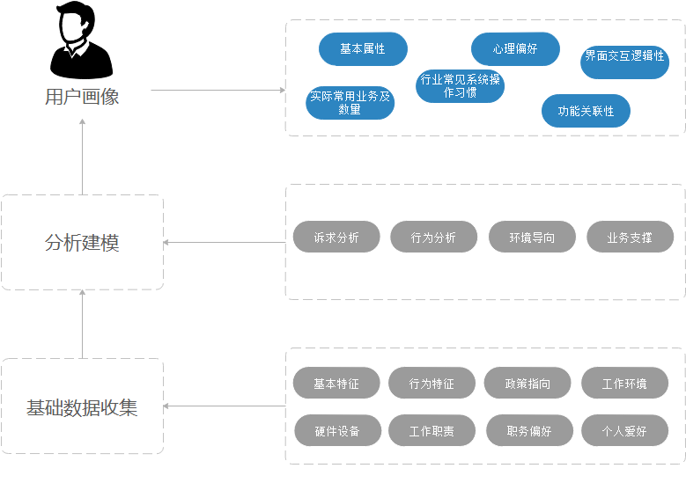

超级管理员
平台超级管理员的使用者，暂时多为我司现场运维人员，具备一定的专业能力，需求如下。
  超级管理员 | 画像角色 | 超级管理员
 | 角色属性 | - 低频使用  - 主要功能是角色管理、权限管理、性能管理  - 具备专业的职业技能
 | 主要诉求 | - 角色查找功能简单易用，具备完备的条件检索功能。  - 权限配置自由度高，可以根据现场需要快速配置  - 可直观获取系统运行情况，性能状况、风险预警等
 | 面向用户分析 | - 根据其高频操作功能，提高界面层级、优化交互逻辑  - 对性能、风险预警等方面，需要实时提供直观数据展示，方便快速决策。

一般业务人员
平台的高频用户为一般业务人员，此类用户具备业务量大、专业水平不一的特点，需求如下。
  一般业务人员 | 画像角色 | 一般业务人员
 | 角色属性 | - 高频使用  - 实际使用功能数量很少，多为一两个大类。比如清单编制、清单审核。  - 工作量相对集中，根据项目需要，一段时间段内工作饱和度高  - 清单录入工作，多下发到各级业务人员使用，人员业务水平不一
 | 主要诉求 | - 界面跳转层级不要太多  - 操作区域，功能模块划分清晰明了  - 交互逻辑线清晰  - 有一定容错性措施  - 减少长时间操作的疲劳感
 | 面向用户分析 | - 简化界面跳转层级  - 针对所有指向性按钮，文字通俗易懂  - 单个界面列表数量不宜过多，单个界面内容过多时，增加小标题以提高分辨效率  - 友好提示  - 用户在删除等具备风险性的操作，提供风险确认环节  - 简化菜单层级  - 提供个性化视觉体验  - 提供帮助文档、业务培训等

主要界面
原型是界面需求的重要中间产物，以下为部分主要界面原型框架展示图。

登录页
执行权限：所有用户；
前置条件：输入账号、密码；
后置结果：登录工作流管理系统。

工作界面
执行权限：所有用户；
前置条件：登录账户；
后置结果：产品功能操作、业务功能跳转。

非功能需求

性能需求
按照web并发数的计算方法-经典算法
（1） 计算平均的并发用户数： C = nL/T
（2） 并发用户数峰值： C’ ≈ C+3*根号C
公式（1）中，C是平均的并发用户数；n是login session的数量；L是login session的平均长度；T指考察的时间段长度。
公式（2）则给出了并发用户数峰值的计算方式中，其中，C’指并发用户数的峰值，C就是公式（1）中得到的平均的并发用户数。该公式的得出是假设用户的login session产生符合泊松分布而估算得到的。
假设有一个OA系统，该系统有3000个用户，平均每天大约有400个用户要访问该系统，对一个典型用户来说，一天之内用户从登录到退出该系统的平均时间为4小时，在一天的时间内，用户只在8小时内使用该系统。
则根据公式（1）和公式（2），可以得到：
C = 400*4/8 = 200
C’≈200+3*根号200 = 242

小规模
小规模则满足3-4平台的工作流接口调用支持，整体调用量小于10万，届时建议服务器带宽2GB以及如下配置条件：
序号 | 服务器作用 | 操作系统 | 服务器配置要求
 | Nginx+网站前台1台 | CentOS7.0 | 16核+16G内存+500G
 | Nginx+VUE 1台 | CentOS7.0 | 16核+16G内存+500G
 | Nacos、Jenkins 1台 | CentOS7.0 | 16核+16G内存+500G
 | 工作流管理系统（1台） | CentOS7.0 | 16核+16G内存+500G
 | Mysql8.0数据库1台，支持分库分表（一库一台） | CentOS7.0 | 16核+64G内存+500G建议SSD
 | redis服务器1台（根据数据量可进行哨兵模式部署） | CentOS7.0 | 16核+64G内存+500G
 | 基础服务+监控工具 | CentOS7.0 | （相关要求参照基础研发平台3.1部署要求）

同时基于卓繁通用基础技术平台3.1(CBTP3.1)满足的前提情况下，本系统应满足如下性能指标：
类别 | 性能描述 | 指标
 | 页面访问、数据编辑、数据存储和普通数据的浏览，服务器数据响应时 | ≤3秒
 | 列表数据查询页面展示时间 | ≤5秒
 | 百万业务数据情况下，接口调用的数据在服务器响应时间 | ≤10秒
 | 千万业务数据情况下，接口调用的数据在服务器响应时间 | ≤15秒
 | 采用全文检索模式进行关键字检索的返回结果时间 | ≤3秒
 | 数据入库、修改入库时间。 | ≤3秒
 | 单条信息按照指定的样式进行显示页面合成时间。 | ≤3秒
 | 复杂检索信息按照指定的样式进行显示页面合成时间。 | ≤5秒
 | 数据同步实时性（数据交换实时性）：数据同步服务器的响应依赖于网络传输速度，在局域网内（忽略网络速度的影响），一条数据（数据大小约为10k）同步的时间。 | ≤5秒
 | 网站首页、菜单二级首页打开时间。 | ≤3秒
 | 用户登录、注册响应时间。 | ≤3秒
 | 模板管理列表、表单设计列表、表单资源管理展示时间。 | ≤3秒
 | 表单设计提交、表单设计数据保存提交响应时间。 | ≤3秒

中规模
中规模则满足4-20平台的工作流接口调用支持，整体调用量小于30万，届时建议服务器带宽2GB以及如下配置条件：
序号 | 服务器作用 | 操作系统 | 服务器配置要求
 | Nginx+网站前台1台 | CentOS7.0 | 16核+16G内存+500G
 | Nginx+VUE 1台 | CentOS7.0 | 16核+16G内存+500G
 | Nacos、Jenkins 1台 | CentOS7.0 | 16核+16G内存+500G
 | 工作流管理系统（3台） | CentOS7.0 | 16核+16G内存+500G
 | Mysql8.0数据库1台，支持分库分表（一库一台） | CentOS7.0 | 16核+64G内存+500G建议SSD
 | redis服务器2台（根据数据量可进行哨兵模式部署） | CentOS7.0 | 16核+64G内存+500G
 | 基础服务+监控工具 | CentOS7.0 | （相关要求参照基础研发平台3.1部署要求）
同时基于卓繁通用基础技术平台3.1(CBTP3.1)满足的前提情况下，本系统应满足如下性能指标：
类别 | 性能描述 | 指标
 | 页面访问、数据编辑、数据存储和普通数据的浏览，服务器数据响应时 | ≤3秒
 | 列表数据查询页面展示时间 | ≤5秒
 | 百万业务数据情况下，接口调用的数据在服务器响应时间 | ≤10秒
 | 千万业务数据情况下，接口调用的数据在服务器响应时间 | ≤15秒
 | 采用全文检索模式进行关键字检索的返回结果时间 | ≤3秒
 | 数据入库、修改入库时间。 | ≤3秒
 | 单条信息按照指定的样式进行显示页面合成时间。 | ≤3秒
 | 复杂检索信息按照指定的样式进行显示页面合成时间。 | ≤5秒
 | 数据同步实时性（数据交换实时性）：数据同步服务器的响应依赖于网络传输速度，在局域网内（忽略网络速度的影响），一条数据（数据大小约为10k）同步的时间。 | ≤5秒
 | 网站首页、菜单二级首页打开时间。 | ≤3秒
 | 用户登录、注册响应时间。 | ≤3秒
 | 模板管理列表、表单设计列表、表单资源管理展示时间。 | ≤3秒
 | 表单设计提交、表单设计数据保存提交响应时间。 | ≤3秒

大规模
大规模则满足20+平台的工作流接口调用支持，整体调用量不小于30万，届时建议服务器带宽2GB以及如下配置条件：
序号 | 服务器作用 | 操作系统 | 服务器配置要求
 | Nginx+网站前台1台 | CentOS7.0 | 16核+16G内存+500G
 | Nginx+VUE 1台 | CentOS7.0 | 16核+16G内存+500G
 | Nacos、Jenkins 1台 | CentOS7.0 | 16核+16G内存+500G
 | 工作流管理系统（6台,支持集群扩展） | CentOS7.0 | 16核+16G内存+500G
 | Mysql8.0数据库1台，支持分库分表（一库一台） | CentOS7.0 | 16核+64G内存+500G建议SSD
 | redis服务器2台（根据数据量可进行哨兵模式部署） | CentOS7.0 | 16核+64G内存+500G
 | 基础服务+监控工具 | CentOS7.0 | （相关要求参照基础研发平台3.1部署要求）
同时基于卓繁通用基础技术平台3.1(CBTP3.1)满足的前提情况下，本系统应满足如下性能指标：
类别 | 性能描述 | 指标
 | 页面访问、数据编辑、数据存储和普通数据的浏览，服务器数据响应时 | ≤3秒
 | 列表数据查询页面展示时间 | ≤5秒
 | 百万业务数据情况下，接口调用的数据在服务器响应时间 | ≤10秒
 | 千万业务数据情况下，接口调用的数据在服务器响应时间 | ≤15秒
 | 采用全文检索模式进行关键字检索的返回结果时间 | ≤3秒
 | 数据入库、修改入库时间。 | ≤3秒
 | 单条信息按照指定的样式进行显示页面合成时间。 | ≤3秒
 | 复杂检索信息按照指定的样式进行显示页面合成时间。 | ≤5秒
 | 数据同步实时性（数据交换实时性）：数据同步服务器的响应依赖于网络传输速度，在局域网内（忽略网络速度的影响），一条数据（数据大小约为10k）同步的时间。 | ≤5秒
 | 网站首页、菜单二级首页打开时间。 | ≤3秒
 | 用户登录、注册响应时间。 | ≤3秒
 | 模板管理列表、表单设计列表、表单资源管理展示时间。 | ≤3秒
 | 表单设计提交、表单设计数据保存提交响应时间。 | ≤3秒

安全需求
系统默认http协议（建议使用https协议）；

身份鉴别
- 应提供专用的登录控制模块对登录用户进行身份标识和鉴别
- 应对同一用户采用两种或两种以上组合的鉴别技术实现用户身份鉴别
- 应提供用户身份标识唯一和鉴别信息复杂度检查功能,保证应用系统中不存在重复用户身份标识,身份鉴别信息不易被冒用
- 应提供登录失败处理功能,可采取结束会话、限制非法登录次数和自动退出等措施
- 应启用身份鉴别、用户身份标识唯一性检查、用户身份鉴别信息复杂度检查以及登录失败处理功能,并根据安全策略配置相关参数
- 针对系统跳转提交，用户名与密码参数系统采用隐藏的方式进行处理，
不能明文展示在浏览器上。

访问控制
- 应提供访问控制功能,依据安全策略控制用户对文件、数据库表等客体的访问
- 访问控制的覆盖范围应包括与资源访问相关的主体、客体及它们之间的操作
- 应由授权主体配置访问控制策略,并严格限制默认帐户的访问权限
- 应授予不同帐户为完成各自承担任务所需的最小权限,并在它们之间形成相互制约的关系
- 应具有对重要信息资源设置敏感标记的功能
- 应依据安全策略严格控制用户对有敏感标记重要信息资源的操作

安全审计
- 应提供覆盖到每个用户的安全审计功能,对应用系统重要安全事件进行审计
- 应保证无法单独中断审计进程,无法删除、修改或覆盖审计记录
- 审计记录的内容至少应包括事件的日期、时间、发起者信息、类型、描述和结果等
- 应提供对审计记录数据进行统计、查询、分析及生成审计报表的功能

剩余信息保护
- 应保证用户鉴别信息所在的存储空间被释放或再分配给其他用户前得到完全清除,无论这些信息是存放在硬盘上还是在内存中
- 应保证系统内的文件、目录和数据库记录等资源所在的存储空间被释放或重新分配给其他用户前得到完全清除

通信完整性
采用密码技术保证通信过程中数据的完整性。

通信保密性
- 在通信双方建立连接之前，应用系统利用密码技术进行会话初始化验证；
- 对通信过程中的整个报文或会话过程进行加密。

抗抵赖
- 应具有在请求的情况下为数据原发者或接收者提供数据原发证据的功能
- 应具有在请求的情况下为数据原发者或接收者提供数据接收证据的功能

软件容错
- 提供数据有效性检验功能，保证通过人机接口输入或通过通信接口输入的数据格式或长度符合系统设定要求。
- 应提供自动保护功能,当故障发生时自动保护当前所有状态,保证系统能够进行恢复。

资源控制
- 当应用系统的通信双方中的一方在一段时间内未作任何响应,另一方应能够自动结束会话
- 应能够对系统的最大并发会话连接数进行限制
- 应能够对单个帐户的多重并发会话进行限制
- 应能够对一个时间段内可能的并发会话连接数进行限制
- 应能够对一个访问帐户或一个请求进程占用的资源分配最大限额和最小限额
- 应能够对系统服务水平降低到预先规定的最小值进行检测和报警
- 应提供服务优先级设定功能,并在安装后根据安全策略设定访问帐户或请求进程的优先级,根据优先级分配系统资源

易用性
- 审美令人愉悦；
- 清晰明确、通俗易懂的文字应用；
- 功能模块，容易理解并操作；
- 系统可配置，提供个性化操作体验；
- 界面风格、交互行为、应用操作，应当保持一致性；
- 具备用户全程操纵性，动作可执行，根据人机交互规范，定义动作的偏
向以及习惯；
- 具备效率化，操作路径尽量简短、提示语言尽量简短、界面层级尽量简
短、使用环境尽量简单；
- 宽容，可恢复。能够容忍常见的不可控的人为错误。并对风险性操作可
回溯，可恢复；
- 兼容，向上想下产品兼容，浏览器兼容，语言兼容；
- 权衡，界面需求永远凌驾技术之上

可靠性
- 容量达到规定的极限时，系统不崩溃、不异常、不丢失数据；
- 用户输入错误数据时，系统不崩溃、不异常、不丢失数据；
- 不会因网络异常中断而使软件数据遭到破坏；
- 系统运行失效后，应该能快速重建系统；

可测试性和可维护性
网站模块分类完善，适合快速、可靠的开展测试。
网站各类设计文档及培训文档、开发示例应完备齐全，便于基于网站的开发与后期维护。

兼容性
显示分辨率兼容1366*768以上分辨率，浏览器兼容性兼容谷歌75及以上版本、搜狗8及以上、360浏览器11及以上、Edge浏览器。内部集成了pageoffice控件、百度编辑器等插件组件。服务部署方面兼容JDK1.8、tomcat9等软件以及可以支持LVS、nginx等负载均衡器的使用。操作系统支持windows和linux CentOS7等。数据方面是配合mysql+Redis的多方搭配使用。

升级
无

其他需求
无

标准规范
无。

接口需求

软件接口
工作流数据：
            - 启动任务接口；
            - 查询待办任务接口；
            - 执行下一步接口；
            - 执行流程挂起接口；
            - 执行流程激活接口；
            - 执行流程终止接口；

通讯接口
无

限制与约束
编程语言：JAVA；
通信协议：TCP/IP；
编码规范：《Java EE编码规范》、《数据库编程规范》；
开发工具：Eclipse或idea；
服务器操作系统： centos7；
客户端操作系统：win7、win10
JAVA虚拟机：JDK 1.8；
数据库：Mysql8.0；
Web服务中间件：内置Tomcat 9及其以上
客户端浏览器：chrome、360、搜狗等主流浏览器。

附录：用例清单
一级模块 | 二级模块 | 三级  模块 | 用例编号 | 用例名称 | 优先级
工作流 | 流程管理A | 流程类型管理  A-01 | A-01-1 | 查询流程类型管理列表 | 高
工作流 | 流程管理A | 流程类型管理  A-01 | A-01-2 | 增加、修改流程类型信息 | 高
工作流 | 流程管理A | 流程类型管理  A-01 | A-01-3 | 查看流程类型信息 | 高
工作流 | 流程管理A | 流程类型管理  A-01 | A-01-4 | 启禁用流程类型信息 | 高
工作流 | 流程管理A | 流程类型管理  A-01 | A-01-5 | 删除流程类型信息 | 高
工作流 | 流程管理A | 流程类型环节管理  A-02 | A-02-1 | 查询流程类型环节管理列表 | 高
工作流 | 流程管理A | 流程类型环节管理  A-02 | A-02-2 | 增加、修改流程类型环节管理信息 | 高
工作流 | 流程管理A | 流程类型环节管理  A-02 | A-02-3 | 查看流程类型环节信息 | 高
工作流 | 流程管理A | 流程类型环节管理  A-02 | A-02-4 | 启禁用流程类型环节信息 | 高
工作流 | 流程管理A | 流程类型环节管理  A-02 | A-02-5 | 删除流程类型环节信息 | 高
工作流 | 流程管理A | 流程业务信息管理  A-03 | A-03-1 | 查询流程业务信息管理列表 | 高
工作流 | 流程管理A | 流程业务信息管理  A-03 | A-03-2 | 增加、修改流程业务信息 | 高
工作流 | 流程管理A | 流程业务信息管理  A-03 | A-03-3 | 查看流程业务信息 | 高
工作流 | 流程管理A | 流程业务信息管理  A-03 | A-03-4 | 设计流程 | 高
工作流 | 流程管理A | 流程业务信息管理  A-03 | A-03-5 | 部署流程业务信息 | 高
工作流 | 流程管理A | 流程业务信息管理  A-03 | A-03-6 | 查看流程图 | 高
工作流 | 流程管理A | 流程业务信息管理  A-03 | A-03-7 | 流程复制列表 | 高
工作流 | 流程管理A | 流程业务信息管理  A-03 | A-03-8 | 流程复制 | 高
工作流 | 流程管理A | 流程业务信息管理  A-03 | A-03-9 | 历史流程列表 | 高
工作流 | 流程管理A | 流程业务信息管理  A-03 | A-03-10 | 查看历史流程 | 高
工作流 | 流程管理A | 流程业务信息管理  A-03 | A-03-11 | 删除流程业务信息 | 高
工作流 | 流程管理A | 待办任务  A-04 | A-04-1 | 查询待办任务列表 | 高
工作流 | 流程管理A | 待办任务  A-04 | A-04-2 | 登记办件 | 高
工作流 | 流程管理A | 待办任务  A-04 | A-04-3 | 审核 | 高
工作流 | 流程管理A | 待办任务  A-04 | A-04-4 | 查看进行的流程图 | 高
工作流 | 流程管理A | 工作流设计器  A-05 | A-05-1 | 导入流程 | 高
工作流 | 流程管理A | 工作流设计器  A-05 | A-05-2 | 保存流程 | 高
工作流 | 流程管理A | 工作流设计器  A-05 | A-05-3 | 撤销 | 高
工作流 | 流程管理A | 工作流设计器  A-05 | A-05-4 | 恢复 | 高
工作流 | 流程管理A | 工作流设计器  A-05 | A-05-5 | 放大 | 高
工作流 | 流程管理A | 工作流设计器  A-05 | A-05-6 | 缩小 | 高
工作流 | 流程管理A | 工作流设计器  A-05 | A-05-7 | 还原 | 高
工作流 | 流程管理A | 工作流设计器  A-05 | A-05-8 | 清空流程 | 高
工作流 | 流程管理A | 工作流设计器  A-05 | A-05-9 | 清空链接 | 高
工作流 | 流程管理A | 工作流设计器  A-05 | A-05-10 | 效验 | 高
工作流 | 流程管理A | 工作流设计器  A-05 | A-05-11 | 保存 | 高
工作流 | 流程管理A | 工作流设计器  A-05 | A-05-12 | 关闭 | 高
工作流 | 流程管理A | 工作流设计器  A-05 | A-05-13 | 抓手工具 | 高
工作流 | 流程管理A | 工作流设计器  A-05 | A-05-14 | 套索工具 | 高
工作流 | 流程管理A | 工作流设计器  A-05 | A-05-15 | 用户任务 | 高
工作流 | 流程管理A | 工作流设计器  A-05 | A-05-16 | 内嵌流程 | 高
工作流 | 流程管理A | 工作流设计器  A-05 | A-05-17 | 排他网关 | 高
工作流 | 流程管理A | 工作流设计器  A-05 | A-05-18 | 并行网关 | 高

